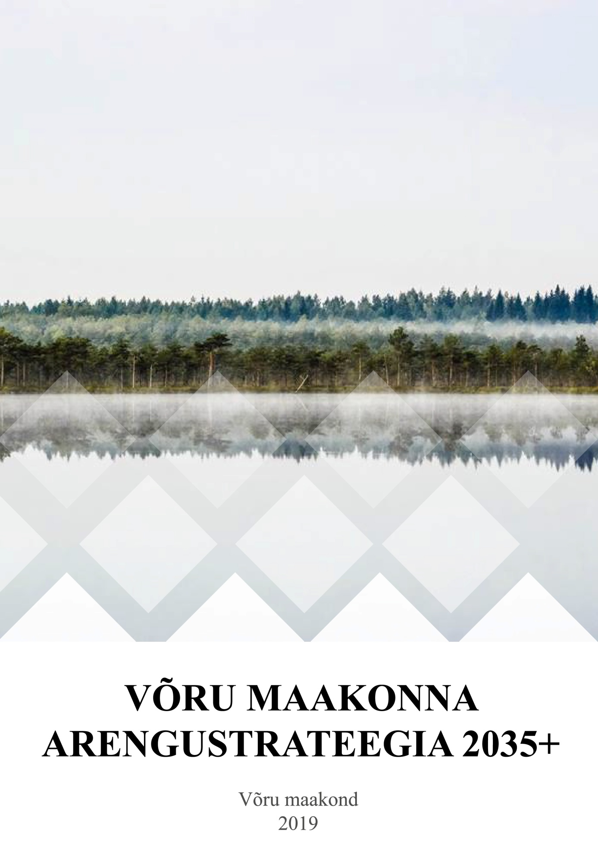

Võru maakond 2023
Kiri aastast 2039

Kuldne sügishommik. Lambad jahivad metsatukas värvilisi lehti. Kobras püstitab tammi. Rullin oma ekraani lahti nagu igal hommikul, aga praegu on väike ärevus hinges. Tahtsin Sinuga jagad eluägedat kontserdielamust, kuid jäin mõtlema, millal ma Sulle viimati kirjutasin. Kas tõesti neli aastat tagasi, siis kui Su noorendusravi algas …? Aeg lendab! Aga seda lendu on olnud erakordselt huvitav jälgida.
Teadlased muidugi naeravad mu üle, sest äsjaste avastuste kohaselt aeg ei lenda – aeg seisab paigal. Ma ise sellest veel hästi aru ei saa, kuid nad ütlevad, et kõik sündmused, mis toimusid kunagi ammu, just nüüd või tulevikus, toimuvad tegelikult ühel ajal. Ja meil inimestena on juurdepääs erinevatele infotasanditele üheaegselt. Seda lubavat kvantvälja seaduspärade lahtimuukimine. Ehk täpsemalt: me saame kõike mõjutada ja muuta igal ajahetkel, kui rakendame oma puhast teadlikkust. Igasuguste plaanide ja strateegiate tegemine olevat selleks parim praktika, sest kui puhta teadvusega midagi visandada ja manifesteerida, siis nii see teostubki. Eks inimese aju ongi ju superarvuti, millest suudame teadlikult kasutada vaid murdosa, kuid jäägu see kvanthüpe edasiseks. Reisibürood pidid igatahes juba ettevalmistusi tegema, et hakata pakkuma ajarännakuid läbi kosmiliste ussiaukude.
Jah, üks punt meie noori, kes Euroopa Kosmoseagentuuri Võru kaugtöökontoris Einsteini ussiaukude ehk aegruumi otseteede teema uurimisega tegeleb, kinnitati just ESA testgruppi. Tõepoolest – see, mida ESA Võru Hub on suutnud lühikese ajaga korda saata, pani isegi kogenud kosmoseteadurid kukalt kratsima. Et kuidas see lapsesõbraliku väikelinna avastus- ja kogemusõppe pilootprojekt ikka nõnda kõrgelt lendab! Mäletad, ma kirjeldasin sulle, et meil pannakse koolides hindeid mitte teadmiste, vaid uute avastuste, leiutiste ja selgeks õpitud kogemuste eest. Euroopa Kosmoseagentuur tabas toona ära, et selles peitub midagi suuremat, ja nüüd ongi esimesed tulemused käes. Võru kogemust käiakse kaugemaltki kaemas, et mis imet me siin lastega teeme. Tegelikult on kõik lihtne: sellest hetkest peale, kui vanemad võtsid laste jaoks päriselt aega, loksus kõik paika. Lapsed said kätte oma elujulguse ning sellelt pinnalt need maailma muutvad ideed noortest välja kiirgama hakkasidki.
Õpilasfirma, mis ajarännu reiside mudeli esimesena välja pakkus, sai tuule tiibadesse ühest Setomaa külakoolist pärast seda, kui vald oma koolivõrgu uutele alustele viis. Ikka seesama kogemusõpe ja sünergia erinevate ainete vahel oli noortele motivaatoriks. Kuid hüppelauaks sai ka uma kiil – ja päris ootamatu nurga alt. Avastus, et seto leelo helide võnkesagedus hõlbustab inimese füüsilise keha jaoks ajarännaku läbimist, tekkis ju pärast Võru maakonna noorte loometalguid. Tookord oli see tõeline läbimurre pärimuslike meelerännakute ja teadusarenduse muude uute suundade rahastamiseks. Praeguseks on see seto noorte loodud idufirma juba ükssarviku staatuses ja kaasrahastab ise ESA Võru Hub’i tööd.
Kindlasti andsid sellesse arenguhüppesse oma panuse ka uma lepe, samuti nutikas kaugtöö juurutamine, mahetoit ja puhas looduskeskkond, sest ega loovus ju keemia või steroidide peal kasva. Loovus kasvab vabas looduses, iga kupli otsas ja käänaku taga – täpselt nagu siinne parim elukeskkond võimaldab! Sellest meie kuulsast loovisikute maast, kus iga künka all elab mõni põnev isiksus, kujunes omalaadne loovuskaitseala ning kestlike praktikate ja tehnoloogiate katsepolügoon kogu Euroopale. Tagurpidi Antsla oli vaid üks näide omavalitsuse ja kogukonna edukast koosloomest.
Just kiiksuga huumori aspekt kujunes pärimuskultuuri kõrval Võromaa ja Setomaa oluliseks arenguteguriks, mis sai arengukiirendiks ka neile noortele, kes esimesena ajarännureisi piloteerisid. Selgus, et umakeeline meelelahutus on inimese meele lahutamiseks võtmetähtsusega: ilma ei saagi ajarändu ette võtta. Meel peab olema kehast lahutatud ja pärast jälle kehaga liidetud, kui inimene oma rännakult Maa peale tagasi tuleb. Efektiivseim viis selleks ongi siinsest unikaalsest kultuuriruumist lähtuv meelelahutus, mis puudutab inimest juuksejuurtest rakutasandini, ühtlasi ravib ja tervendab.
Kultuuri eripäradest ja looduse tundmisest kasvas ju tegelikult sajanditega välja kogu siinse piirkonna pärimusmeditsiin, mis võeti aluseks ka Võromaa ja Setomaa personaalmeditsiini arendamisel. Just eelmisel nädalal arutasime perearstiga, et see uus süsteem on ikka jube mugav. Rullin kodus oma ekraani lahti, hoian pöialt ja tema saab oma monitorile tervikliku ülevaate mu organismi toimimisest. Iga väiksemgi kõrvalekalle mu keha talitluses annab märguande ning soovituse, kuidas korrigeerida toitumist, liikumist või elulaadi. Näiteks: mitu grammi kasepässikut ning millisest metsast või millist tasakaalustavat ravimit ja toetavat teraapiat ning milliselt kohalikult tervisemeistrilt vajan.
Eks elulaadist lähtubki kogu siinne elamise ja majandamise mudel, mis samuti väärtustab personaalsust ja lokaalsust. Elulaadiettevõtlus algas ju iga inimese elulaadist – sellest, et me kõik suudame oma unikaalsuses pakkuda üksteisele mingit sellist lisaväärtust, mida keegi teine ei suuda. Elulaadiettevõtluse osaks sai isegi digitaalne kinnisvara, mida me igaüks igapäevaselt haldame: nii enda kontosid eri platvormidel kui ka kõiki tegevusi, mida oma virtuaalse minaga teeme. Aga õnneks pole kogu elu kolinud virtuaalruumi, pigem vastupidi. Elu on kolinud maale, sest vahetut kontakti maaga väärtustatakse nüüd veelgi rohkem. Elupaikade kadu, mis oli Sinu ärakolimise ajal tõsiselt ähvardav oht, on peatunud: liigirikkus taastub ja elurikkuse mõiste on jõudnud igasse eluvaldkonda. Isegi energeetikasse, kujutad ette.
Energiasõltumatuse saavutasime siis, kui maakonna arenduskeskus otsustas euroraha toel käima lükata toetusprojekti päikesepaneelide paigaldamiseks igale katusele. Igast ettevõttest ja kodumajapidamisest sai elektrienergia mikrotootja, kuid see oli üksnes üleminek. Praegu raputame natuke vesinikupuru ja kõik seadmed toimivad. Innovaatilise Metsavenna talu peremehe õhutaksogi ei kuluta palju seda uut särtsupulbrit. Ju mäletad Sinagi, kuidas ta ühel toonasel arutelul üle saali ütles: „Uma pää ja hää’ sõbra’ ommakõgõparõmbaabilidse!“ Nii me selle keerulise üleminekuaja seljatasimegi: koostöö ja talupojatarkusega. Enam ei ole energia pärast vaja muretseda, ja kuhugi kiiret ka pole – aiguom!
Inimesed võtavad nüüd aega iseenda ja ilmaelu teadlikumaks kogemiseks. Kes oleks osanud arvata, et meie aiguom-elustiil saab sama kuulsaks nagu jaapanlaste shinrin-yoku ehk metsakümblus. Inimesed üle ilma tulevad siia kagunurka tulemuslikult aeglustama, isegi ESA astronaudid enne missioonile minekut. Siinsel kõrgusel merepinnast saavad nad kõige efektiivsemalt koguda stardiks sisemist rahu ja jõuda tasakaalupunkti, kus on juba Maa peal olles oma kehas nii tasakaalus, otse keha keskteljel, et ei tunneta raskusjõudu. Selle kogemusliku taipamiseni üks neist siin jõudis oma esimese aiguom-retriidi ajal, ja nüüd käivad kõik sama rada. Eks põlised haanilased teadsid juba ammu enne, et tasakaalupunkti leidmine käibki kuplite vahel iga pööripäeva tõusupunktis Päikesega. Ilmselt Sa ise ka mäletad veel seda ja muidki tarkusi, mida meie esivanemad põlvest põlve edasi andsid.
Aga anna andeks, unustasin end lobisema. Tegelikult tahtsin Sulle ju jagada oma kontserdielamust. Oi jah – sa ei kujuta ette! Eile oli Võrus ABBA kontsert! Kujuta pilti! Meie uues meelelahutuskeskuses seal Maksimarketi taga, kus kunagi laius võsa. Sinna voorib nüüd rahvast lähedalt ja kaugelt. Nii vinget elamust pole ma varem saanud. Kõik olid kohal. Isegi Agnetha ja Björn ja Benny ja Anni-Frid ka – esimest korda Eestis! No laval olid nad muidugi hologrammidena, kuid see oli ikka täiesti mega show. Ja soojendajaks … – arva ära kes? Sinu kunagine naaber Tauli Anu! Kuid mitte hologrammina, vaid päris ise. Laulis mõned ammused lood ka oma albumilt „Metskass“, mis oli vist Sinugi lemmik.
Täna pidi ABBA andma lisakontserdi. Ma isegi mõtlesin, et läheks korra veel, kuid selgus, et pean samal ajal olema Washingtonis. Paluti üht ettekannet hooliva ettevõtluse ökosüsteemi mõjudest piirkonna arengule. Hologrammina muidugi esinen – kes siis tänapäeval selle pärast reisib, aga eks mul ongi mõnusam rääkida kodust oma ekraanirulli tagant.
Sellised kirjaread praegu. Ole ise ka vapper! Ja rullime siis varsti jälle ekraanid lahti – tahaks küll Su noorenevat nägu korra näha üle ajatu aja!
Kas see kõik on muinasjutt, kuulen Sind jälle küsivat.
Jah, ei ole.
Hääd Haani mätta otsast
Erkki

SISUKORD

SISSEJUHATUS 5
1. VÕRU MAAKONNA VISIOON 2035+ 6
2. VÕRU MAAKONNA VÄÄRTUSED 7
3. STRATEEGIAKAART 8
4. STRATEEGILISED EESMÄRGID 10
4.1. ÕNNELIKUD JA TEGUSAD INIMESED 10
4.1.1. Tervise- ja heaolu ning siseturvalisuse valdkond 10
4.1.2. Elukestva õppe valdkond 12
4.1.3. Kestliku kogukonna valdkond 15
4.2. ROHKETE VÕIMALUSTEGA MAJANDUS 19
4.2.1. Majandusvaldkond 19
4.3. KULTUURILINE OMAPÄRA 22
4.3.1. Kultuuri ja eripära valdkond 22
4.4. ARENGUT TOETAV TARISTU JA MAINE 26
4.4.1. Taristu ja keskkonna valdkond 26
4.4.2. Maine valdkond 30
4.5. ÜHISTEGEVUSED 32
4.6. ETTEPANEKUD RIIGILE 33
5. VÕRU MAAKONNA VISIOONI, VALDKONDLIKE VISIOONIDE JA EESMÄRKIDE SEOSED 36
5.1. STRATEEGILISTE VALDKONDADE OMAVAHELISED SEOSED 40
6. ELLUVIIMISE KORRALDUS 42
6.1. SEIRE 43

SISSEJUHATUS
Võru maakonna arengustrateegia on dokument, mis hõlmab Võru maakonna omavalitsuste, ettevõtjate ja elanike ühiseid plaane maakonna arendamiseks aastani 2035+.

Arengustrateegia on Võru maakonna inimeste nägemus oma kodumaakonna eesmärkidest ja arengut toetavatest tegevustest. Sealjuures on uuendatud arengustrateegia koostamisel aluseks võetud eelmise strateegia materjale, maakonnaplaneeringut ning riiklikke ja kohalikke arengukavasid.
Strateegia uuendamise algatas SA Võrumaa Arenduskeskus nõukogu 28. aprillil 2022. a.
Arengustrateegia koostamise protsessi koordineeris SA Võrumaa Arenduskeskus.
Juhatuse liikme käskkirjaga moodustati arengustrateegia töörühmad ja nimetati nende juhid. Töörühmade juhtide ülesanne oli moodustada töörühmad, kuhu kuulusid kohalike omavalitsuste ja partnerite esindajad ning eksperdid.
Moodustati 7 töörühma: tervis ja heaolu ning siseturvalisus (juht Ülle Tillman), elukestev õpe (juht Kerli Kõiv), kestlik kogukond (juht Katrin Volman), kultuur ja eripära (juht Kristi Vals), ettevõtlus (juht Kaido Palu), taristu ja keskkond (juht Aivar Nigol), maine (juht Lota Vana).
Läbi viidi kaks seminari. Esimene strateegiaprotsessi algatav seminar toimus 20. mail Rõuge rahvamajas ning teine prioriteetseid valdkondlike ja ühistegevusi kajastav seminar toimus 27. mail Võru kultuurimajas Kannel. Arengustrateegia uuendamise töörühmade seminare korraldati kaks, I seminar 6. septembril kompetentsikeskuses Tsenter ja II seminar 26. septembril Võru Kultuurimajas Kannel.
Arengustrateegia uuendamisse kaasati Võru maakonna arengus olulist rolli omavate partnerite, organisatsioonide ja sidusrühmade sh kolmanda sektori ja kogukondade, riiklike institutsioonide ja ettevõtete esindajad. Kohalikud omavalitsused ja kaasatud partnerid, organisatsioonid ja sidusrühmad andsid olulise sisendi ning tegid ettepanekud maakonna arengustrateegia tegevuskavasse.
Maakonna arengustrateegiat tutvustati maakonna kohalike omavalitsuste volikogudele. Võru maakonna arengustrateegia 2035+ eelnõu avalik väljapanek toimus ajavahemikul 15.11.2022-30.11.2022. Arengustrateegia materjalid olid kättesaadavad maakonna kohalike omavalitsuste ja SA Võrumaa Arenduskeskuse veebilehtedel. 13. jaanuaril 2023. a toimus Võrumaa Kutsehariduskeskuse puidutöötlemise ja mööblitootmise kompetentsikeskuses TSENTER maakonna arengustrateegia tutvustamine ja rakendamise arutelu.
Arengustrateegia dokument sisaldab maakonna visiooni aastaks 2035+, olulisi väärtusi ning kõige olulisemaid tegevussuundasid maakonna arengu kavandamisel arendusvaldkondade kaupa.
Arengustrateegia dokumendi juurde kuulub kolm lisa. Dokumendi lisas 1 asub maakonna hetkeolukorra ülevaade koos andmetabelitega, lisas 2 on arengustrateegia seosed teiste arengudokumentidega ning lisas 3 tegevuskavad.
Võru maakonna arengustrateegia koostamise materjalid on kättesaadavad SA Võrumaa Arenduskeskuse veebilehel https://vorumaa.ee/arendus/arengustrateegia/
Strateegia koostamisel on arvestatud Rahandusministeeriumi poolt välja töötatud maakondade arengukavade uuendamise metoodilise juhisega.

SA Võrumaa Arenduskeskus ja strateegia koostajad tänavad kõiki antud panuse eest.

VÕRU MAAKONNA VISIOON 2035+
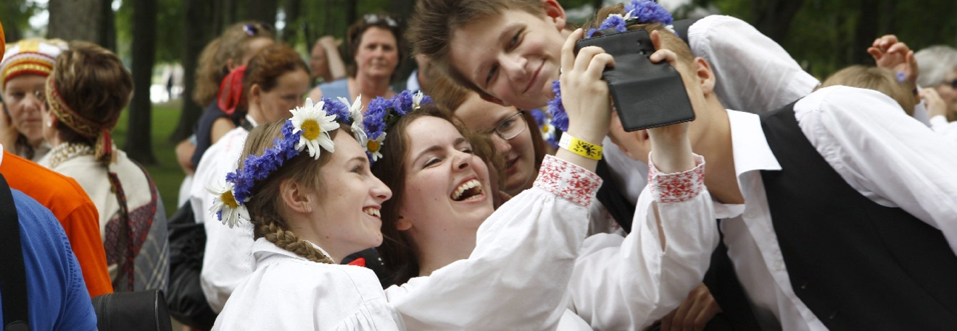

Meie maakond on õnnelike ja tegusate inimeste, rohkete võimaluste ning mitme kultuuriruumiga maa.
Võrokeelen: Võro maakund küünüs mitmõhe kultuuriruumi, pakk pallo võimaluisi ja om kodos rõõmsilõni tegüsile inemiisile.
Seto keeli: Mimaakunnahomma' õnnõligu' ja võrksa' inemisõ', siihom hulga võimaluisini mitu eissagamast kultuuri.
Inglise keeles: Our countyis a place of aspiring and joyous people. It is known for its numerous possibilities and distinct cultural heritage.

Visioonist tulenevad maakonna strateegilised eesmärgid (edaspidi SE), mis on edasiste arendustegevuste põhifookuseks:
- Õnnelikud ja tegusad inimesed. Meie inimesed panustavad ühiskonda vastavalt oma tugevustele ja andele kogu oma elukaare vältel, elavad kaua ja tervena. Meil on piisavalt võimalusi eneseteostuseks ja arenguks ning meile on tagatud võimalused igakülgseks elukestvaks õppeks. Me väärtustame oma kodukohta ning oleme selle üle uhked.
Me oleme ettevõtlikud ja nutikad. Me ei jäta üksteist üksi, me oleme hoitud. (SE1)

- Rohkete võimalustega majandus. Meil on rohkelt võimalusi ettevõtmiseks ja ametialaseks eneseteostuseks. Meie ettevõtjad on paindlikud, rakendavad kasulikke uuendusi ja väärindavad kõrgelt kohalikku ressurssi. Ettevõtluskeskkond ja noored kannavad edasi maakonnale omaseid väärtusi. Ettevõtjad ja avalik sektor teevad tihedalt koostööd ühiste eesmärkide saavutamiseks. (SE2)
- Kultuuriline omapära. Võru maakonnas on kaks omanäolist kultuuriruumi (vana-võromaa ja seto), millele baseerub kohalik identiteet. Tänu hästi säilinud ja edasi kantud keele-, kultuuri- ja looduspärandile on meie inimestel tugev paigatunnetus. Keeleline ja kultuuriline omapära seob kogukondi ning on üheks ettevõtluse (ennekõike turismi) mootoriks. (SE3)
- Arengut toetav taristu ja maine. Arengut toetav taristu ja maine on strateegiline eesmärk, mis on eeltingimuseks teiste eesmärkide saavutamisele. Et meie inimesed saaksid olla õnnelikud ja tegusad, et majandus saaks kasvada rohkete võimaluste najal ning et kultuuriline omapära toimiks arengumootorina, on tarvis sobivat taristut: transpordi, energeetika, kommunikatsiooni, veemajanduse ja jäätmete käitluse ning ka majanduslikku, sotsiaalset, kultuuri, spordi ja vaba aja veetmise taristut. Samuti on oluline maakonna hea maine, mis toetab strateegias seatud eesmärkide saavutamist. (SE4)

2. VÕRU MAAKONNA VÄÄRTUSED

Võru maakonna arengu kavandamisel tuginetakse kolmele põhiväärtusele:

- Meie inimesed.
Meie inimeste õnn ja hea toimetulek on kõige olulisem. Me oleme tugeva kogukonna- ja õlatundega ning oskame läbi rääkida ja teha koostööd. Me oleme uudishimulikud ning hoolivad nii iseenda kui ka maailma vastu.

- Puhas loodus ning elukeskkond.
Meie maakonna loodus on omanäoline: lopsakad metsad, rohked järved ja jõed, mäed ja orud, käänulised teed, künklikud põllud ja rohelised asulad. Meil on ruumi, õhku, avarust ja võimalusi tegutsemiseks. Et seda hoida, elame ja majandame säästvalt ja nutikalt.

- Keeled, kombed ja kultuurid.
Meil on kaks suurt kultuuriruumi ning nendel tuginev tugev ühtekuuluvustunne. Me hoiame võro ja seto kultuuri ja keeli, kombeid ja pärimusi.

Aigu om. Inemiisi om. Mõtsa om.
Vunki mano!

3. STRATEEGIAKAART

Võru maakonna arengustrateegias on neli strateegilist eesmärki (õnnelikud ja tegusad inimesed, rohkete võimalustega majandus, kultuuriline omapära ning arengut toetav taristu ja maine).

Nende eesmärkide saavutamiseks vaatleb strateegia lähemalt seitset erinevat valdkonda:
- tervis ja heaolu ning siseturvalisus;
- elukestev õpe;
- kestlik kogukond;
- majandus;
- kultuur ja eripära;
- taristu ja looduskeskkond;
- maine.

Igal valdkonnal on omakorda valdkondlik visioon, millel põhinevad valdkonna eesmärgid ja tegevussuunad.

Võru maakonna arengustrateegia visiooni, strateegiliste eesmärkide, valdkondade ja väärtuste seoseid kirjeldab ülevaatlik strateegiakaart (joonis1).

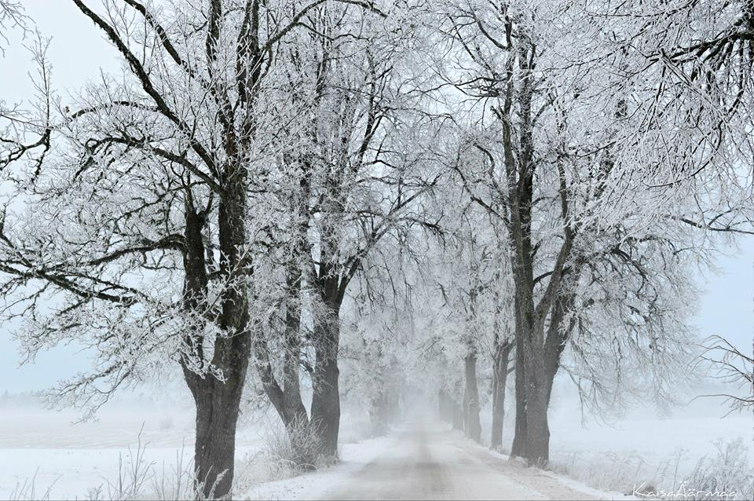
Joonis 1. Strateegiakaart
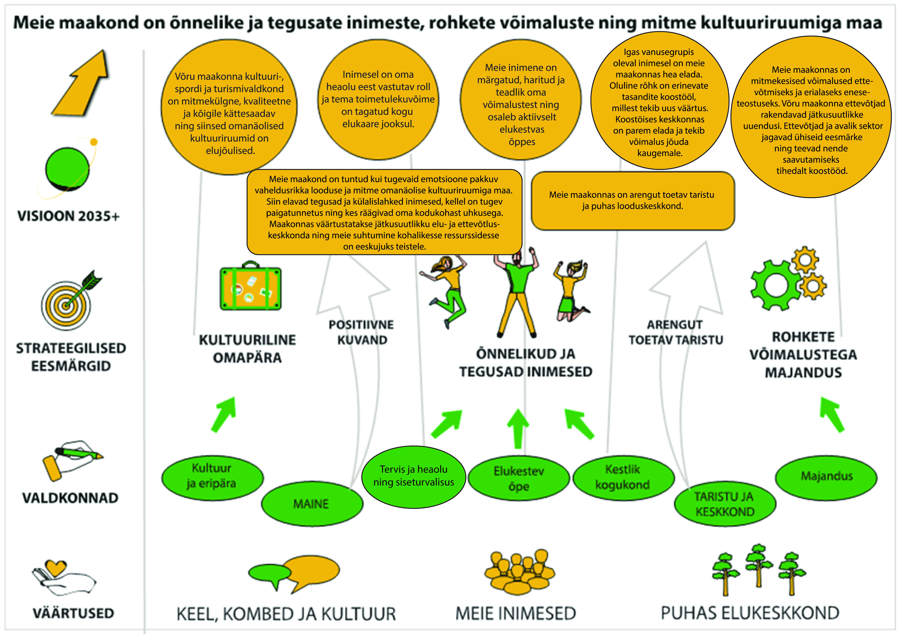

4. STRATEEGILISED EESMÄRGID

4.1. ÕNNELIKUD JA TEGUSAD INIMESED

4.1.1. Tervise- ja heaolu ning siseturvalisuse valdkond
Võru maakond on Eesti keskmisega võrreldes kiiremini vananev, väheneva elanikkonnaga ja suuremate tervisest ja toimetulekust tingitud probleemidega piirkond. Maakonna jätkusuutlikkust pärssiv lõhe majanduse ja tööturu võimaluste ning sotsiaalkaitsesüsteemi vajaduste vahel on Eesti üks suurimaid.
Meie eesmärgiks on vähenevate ressursside tingimustes rahuldada suurenevat nõudlust lahenduste ja teenuste järele. Tervise ja heaolu ning siseturvalisuse valdkonna prioriteet on iga inimese eneseteostuse toetamine igas eluetapis. Oluline on motiveerida inimest andma tema võimetele vastavat maksimaalset panust ühiskonna toimimisse. Lisaks on vajalik turvatunde loomine, mis aitab raskuste või kriisisituatsioonidega edukalt toime tulla.
Inimese heaolu sõltub kõige enam kolmest tegurist: kogukondlikud suhted (sotsiaalne sidusus), haridus (andeid väärtustav elukestev õpe) ja tööhõive (eneseteostus). Avalik sektor koostöös partneritega era- ja kolmandast sektorist loob võrdsed võimalused igale inimesele nende tegurite tagamiseks ning tervist ja heaolu toetavate valikute tegemiseks.
Meie inimeste pika ja täisväärtuslikuna elatud elu tagamisel on tähtis, et kõik maakonna käekäiku juhtivad partnerid käsitlevad heaolu teemasid strateegilise valdkonnana, et avaliku sektori korraldus vastab kiiresti muutuvatele oludele ning kaasab kogukonda.
Ülevaade valdkonna hetkeseisust ning kõige olulisemad kitsaskohad ja tugevused:
Valdkonna väljakutsed | Valdkonna tugevused
Ääremaastunud piirkond | Kogukondlikkus  (tugevad kogukonnad)
Vaimne tervis  (elanikkond vajab tuge) | Koostööpartnerid  (piirkonnas on koostöö eri asutuste vahel väga tõhus - näiteks politsei koostöö omavalitsusega)
Tegusate inimeste vähesus  (kes teeb, see jõuab) | Võrgustikud  (erialased ning kogukondlikud)
Koormus sotsiaalhoolekandele /heaolu-süsteemile on suur  (puuetega inimeste suur osakaal) | Lõuna-Eesti Haigla  (tervishoiuasutuse olemasolu)
Hajapiirkond  (kaugused elanikeni jõudmiseks ja elanikel) )teenusteni jõudmiseks) | Lõuna-Eesti Erihooldusteenuste Keskus  (erihoolekande kompetentsikeskuse olemasolu)
Sotsiaal-majanduslik ebavõrdsus  (kihistumine) | MTÜ Toetuskeskus Meiela  (iga inimese erivajadustega arvestamine)
Maksupoliitika ei arvesta regionaalsust (sh transpordikulu)  (suuremad väljaminekud pere eelarvest) | Hajaasustus  (oskuste, kompetentside olemasolu hakkama saamiseks)
Mahetoidu osakaalu suurendamine haridusasutustes  (mahetooraine osakaalu %) | Sotsiaalseinnovatsiooni algatused  (vunki mano loometalgud, vunki mano akadeemiad, sotsiaalse innovatsiooni projektid, maakondlik mahekokkulepe)
Kuurortpiirkond
(Värska Kuurortravikeskus)
Tervise- ja heaolu ning siseturvalisuse valdkonna visioon 2035+
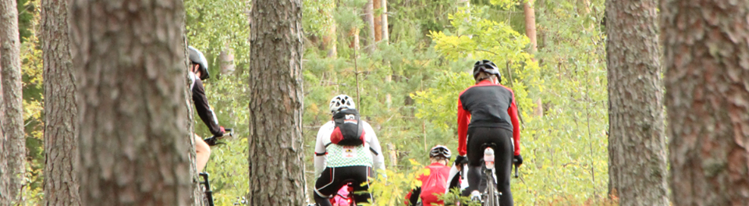
Inimesel on oma heaolu eest vastutav roll ja tema toimetulekuvõime on tagatud kogu elukaare jooksul.

Tervise- ja heaolu ning siseturvalisuse valdkonna eesmärgid on:
1. Meie inimene elab tervena ja kaua.
Peamised tegevussuunad:
- Laste ja noorte vaimne tervis
Aastaks 2035 on Võru maakonnas algatatud ja rakendatud protsessid noorte elus tasakaalupunkti leidmiseks (enesehinnang, positiivsed suhted, huviharidus, positiivsed käitumisharjumused sh toitumine), tagatud on vaimse tervise baasteenuste parem kättesaadavus ning piisav spetsialistide arv.

- Vanemluse toetamine
Aastaks 2035 on Võru maakonnas loodud ja rakendatud vanemlike oskuste toetamise süsteemne protsess.
2. Meie inimene leiab eneseteostust.
Peamised tegevussuunad:
- Võrdsed võimalused kõigile
Arendame teenuseid ja eneseteostuse võimalusi nii, et need arvestavad inimeste eripärasid ning vajadusi ja toetavad erinevate ühiskonnagruppide (noored, eakad, erivajadustega inimesed, lastega pered, üksikvanemad, omaste hooldajad jne) võimetekohast osalemist ühiskonnaelus ja tööhõives.
3. Meie inimene on kaitstud ja hoitud. Elanikel on võrdsed võimalused, toimivad sidusad kogukonnad ja võrgustikud.
Peamised tegevussuunad:
  - Kogukond on usaldusväärne partner omavalitsusele sotsiaalteenuste osutamisel ning turvalisuse loomisel ja tagamisel.
  - Kaasame kogukonna avalike teenuste loomisele ja osutamisele.
  - Sotsiaalhoolekande süsteem on jätkusuutlik. Jätkusuutliku sotsiaalhoolekande tagamiseks maakonnas hoolitseme töötajate heaolu ja motivatsiooni eest. Toetame töötajate oskuste arendamist läbi koolituste. Algatame kvaliteetsete sotsiaalteenuste arendamise projekte Võru maakonnas.
  - Kättesaadav arstiabi. Tagatud on tervishoiuteenuste kättesaadavus esmatasandi terviskeskustes, perearstikeskustes ja Lõuna-Eesti Haiglas.
  - Avatud ja kaasav valitsemine. Toetame heaolu valdkonna kiiret arengut, avatud ja kaasavat valitsemist ning sotsiaalset innovatsiooni.
  - Elanikel on teadmised ning valmisolek tegutsemiseks muutunud oludes, sh kriisisituatsioonides.
4. Maakonna tööhõive on kõrge. Kvaliteetne tööelu aitab tagada jätkusuutliku ettevõtluse.
Peamised tegevussuunad:
  - Sotsiaal-majandusliku ebavõrdsuse vähendamine maakonnas. Hooliv omavalitsus.

4.1.2. Elukestva õppe valdkond
Võru maakonna elanike haridustase on Eesti keskmisest madalam, samuti on madalam nende inimeste hulk, kes osalevad ümber- ja täiendõppes või võtavad muul moel osa elukestva õppe programmidest. See on väljakutseks meie piirkonna ettevõtlusele, kogukondadele ning muude valdkondade arengule. Haridusasutuste jaoks on probleemiks aga õpetajaskonna keskmisest kõrgem vanus ning spetsialistide nappus, mis vähendab koolide ja lasteaedade paindlikkust reageerida õpikäsituse muutusele ning pakkuda sobivaimat tuge hariduslike erivajadustega lastele.
Hariduse valdkonnas on meie üheks olulisemaks väljakutseks luua soodsad tingimused elukestvaks õppeks nii võimaluste, sh eriala valikute, arendamise kui ka hoiakute muutmise kaudu. Oluline on läbi järjepideva teavitustöö ning sekkumisprogrammide arendada nii noorte kui ka täiskasvanute hulgas elukestva õppe olulisust ja võimalusi. Lisaks kutsehariduskeskusele vajab maakond veel (rakenduslikku) kõrgharidust ja/või täiend- ja ümberõppe võimalust pakkuvat asutust ning uudseid lähenemisi ja täiendõppe võimalusi tulevikuoskuste õppimiseks.
Haridustaristu arendamisel ja ressursside kokkuhoiuks tuleb haridusasutused muuta avatud keskkondadeks, et lisaks igapäevasele õppetööle pakutaks koolides ka koolitusi ja kursusi täiskasvanutele (sh lapsevanematele) ning eakatele (nt väärikate ülikool). Täiskasvanu-koolituses on võimalik ära kasutada kaasaegseid tehnoloogilisi lahendusi, et muuta õppes osalemine kõigile kättesaadavaks. Kohalikel omavalitsustel tuleb end senisest tugevamalt positsioneerida õpikeskkonna loojate ja tugiteenuste võimaldajatena läbi inimese kogu elukaare.
Asutusi, kes pakuvad Võru maakonnas erinevaid koolitusi ning haridusprogramme, on mitmeid (lasteaiad, koolid, Võrumaa Kutsehariduskeskus, Võro Instituut, Seto Instituut, muuseumid, Rajaleidja keskus, Eesti Töötukassa, huvikoolid, noortekeskused, päevakeskused ja erinevad vabaühendused). Piiratud ressursside tingimustes on üheks väljakutseks kujundada nende asutuste baasil välja valdkondlik võrgustik, et võimaldada õppimist süsteemselt ning õppija jõu ja huvide kohaselt. Suurendada tuleb lühemate õpikogemuste võimalust õpijulguse taastamiseks.
Formaalõppe ja mitteformaalõppe lõiming erinevatel haridustasemetel on oluline ressurss õpihuvi ja -oskuste arendamiseks. Huvihariduse ja huvitetegevuse ning avatud noorsootöö võimalused maakonnas vajavad selget positsioneerumist alus-, üld- ja kutsehariduse kõrval, et olemasolevad mitmekülgsed võimalused oleksid rakendatud parimal võimalikul viisil. Arusaamine, et haridus on osa noorsootööst ning vastupidi, aitab tõhustada koostööd haridus- ja noortevaldkonna asutuste vahel. Noortevaldkonna väljakutseks on töö kvaliteedi tagamine olukorras, kus on spetsialistide suur vahetumine tulenevalt ebakõlast töö vastutuse määra, töötajate kvalifikatsiooni ning saadava tasu vahel.
Kohaliku keele- ja kultuuripärandi säilimise võtmeks on selle edasikandumine uutele põlvkondadele. Võro ja seto keele, kultuuri ja elulaadi edasiandmise ja kestvuse peab tagama maakondlik koostöö omavalitsuste, riigiasutuste, kodude, kogukonna ning haridus- ja noorsootööasutustega.
Jätkuvalt tuleb otsida paremini toimivaid lahendusi, kuidas toetada hariduslike erivajadustega (HEV) laste toimetulekut formaalses haridussüsteemis. Lahendused, millega HEV laste individuaalset arengut toetada, peavad olema tõhusad, sobivad, paindlikud ning arvestama füüsiliste ja vaimsete erivajadustega õpilaste haridustee jätkamiseks kutseõppes.
Võru maakonnas õppimise toetamiseks ning tugiteenuste taseme tõstmiseks ning kättesaadavuse tagamiseks on oluline toetada tugiteenuste pakkumist ka maakonnaüleselt koostöös kõikide omavalitsustega. Keskselt on võimalik koondada kompetents, mida valdkond ja õppijad vajavad, kuid mida pole kas spetsialistide puudusel või vajaduse vähesuse tõttu võimalik pakkuda iga haridusasutuse juures üksikult (erinevad tugispetsialistid, haridusuuringud, praktikabaaside andmebaas, lapsevanemate kool jne).
Suureks väljakutseks on Võru maakonnas laste ja noortega töötavate spetsialistide vähesus. Et õpetajaskonna vananemisega seotud väljakutsetega toime tulla, on oluline arendada haridus- ja noortevaldkonna asutuste vahel koostööd nii spetsialistide kui ka valikainete kursuste võimaluste jagamisel, jõustada elanikkonna karjäärivalikuid haridus- ja noortevaldkonna erialade kasuks ning stimuleerida spetsialistide tööleasumist Võru maakonda.
Ülevaade valdkonna hetkeseisust ning kõige olulisemad kitsaskohad ja tugevused:
Valdkonna väljakutsed | Valdkonna tugevused
Spetsialistide puudus  (sh õpetajad, tugispetsialistid, hariduse sädeinimesed, noorsootöötajad) | Õpilaste arvu kahanemine on peatunud  (õpilaste arv on stabiilne ning VKHK puhul kasvutrendis)
Piiratud õppimisvõimalused ja erialavalikud maakonnas  (vähe valikuid pärast põhikooli ehk kutse- ja kõrghariduses, mistõttu haridusränne on ühesuunaline, maakonnast välja) | Olemas on mitmekesised õppimist toetavad võimalused kogu elukaare jooksul  (VKHK, huvikoolid, noortekeskused, MTÜ-d, töötukassa koolitused)
Vähene kohaliku kultuuri sidumine õppekavadega  (järjepidevalt kõikides õppeastmetes) | Piirkondlik eripära loob mitmekesiseid võimalusi ja rikastab õppimiskogemust  (nt Setomaa õpilasfirmade tegevus, keelepesad)
Eesti kontekstis madal osalemine elukestvas õppes  (vähene julgus ja motivatsioon õppida kogu elukaare jooksul) | Toimib õppijate märkamine, toetamine ja tunnustamine  (tunnustusüritused, koostöö töötukassaga)
Huvihariduse vähene kättesaadavus  (maakondlikul tasandil puudub ühtne kontseptsioon huvihariduse võimaldamiseks ja rahastamiseks) | Kõrge õpetamise ja õpilaste kvaliteet  (õpilased jätkavad haridusteed edukalt mainekates gümnaasiumites ning kutse- ja kõrgkoolides)

Elukestva õppe valdkonna visioon 2035+
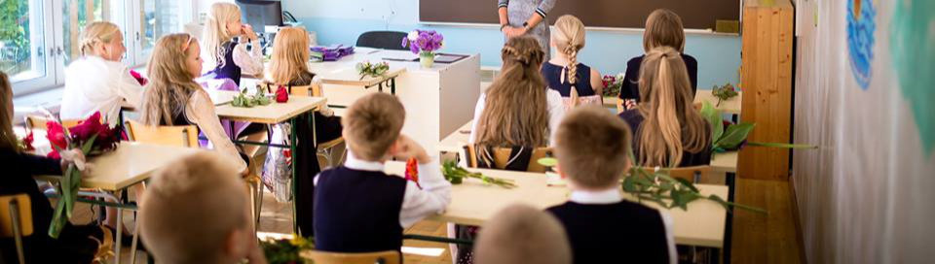
Meie inimene on märgatud, haritud ja teadlik oma võimalustest ning osaleb aktiivselt elukestvas õppes.

Elukestva õppe valdkonna eesmärgid on:
1. Võru maakonna elanikud osalevad elukestvas õppes ja õppimisvõimalused on kõigile kättesaadavad.
Peamised tegevussuunad:
- Osalus elukestvas õppes

2. Maakonnas on olemas mitmekülgsed haridusvalikud.
Peamised tegevussuunad:
- Mitteformaalõppe sidusus formaalharidusega
- Kaasava hariduse kvaliteedi tõstmine
- Mitmekülgsed õppimisvalikud
3. Hariduse ja noorsootöö valdkonnas on piisaval hulgal heal tasemel õpetajaid ja spetsialiste.
Peamised tegevussuunad:
- Spetsialistide ressurssi tagamine ja spetsialistide taseme tõstmine
4. Kasutame oma võimalusi parimal moel.
Peamised tegevussuunad:
- Omakultuuri lõiming hariduses

4.1.3. Kestliku kogukonna valdkond
Võru maakonna aktiivsete kogukondade kujunemist mõjutab olulisel määral asustustihedus. Aktiivsed inimesed koonduvad pigem kandi- kui külapõhiselt ning hoiavad sidet ka ümbruskonna kogukondadega. Samuti iseloomustab Võru maakonda mitme kultuuriruumi olemasolu. Meil on kaks suurt kultuurilist kogukonda (setod ja võrokesed), esindatud on ka põlisvenelaste külad.
Võru maakonna külaseltside ja seltsingute aktiivsus on paikkonniti erinev, linnades puuduvad asumiseltsid. Paikkondlike kogukondade aktiivsuse tõstmine on oluline väljakutse.
Vähesed MTÜd on majanduslikult elujõulised, mistõttu tuleb oluliseks pidada nende jätkusuutlikkuse soodustamist. Jätkusuutlikkust aitab suurendada võimaluste tagamine väikesteks investeeringuteks ning kogukondade suurem rahastus, raha läbipaistvam jagamine, kogukondade kaasamine ning otsuste tegemine võimalikult elanike lähedal. Kogukondade tegevus sõltub paljuski eestvedajatest. Tähtis on sädeinimeste tunnustamine, nende hoidmine ja motiveerimine.
Võru maakonna planeeringus 2030+ on kirjeldatud maakonna keskuste võrgustiku areng ja pakutavate teenuste tase. Keskuste võrgustiku eesmärgiks on tagada kogu maakonnas töökohtade ja teenuste kättesaadavus ning seeläbi elukvaliteet nii linnades kui ka maapiirkondades. Avalike teenuste kättesaadavus maakonna igas paigas on kestliku kogukonna üks elementaarsetest vajadustest ja ka väljakutsetest.
Regionaalse mahajäämuse tasakaalustamiseks ning Võru maakonna elu- ja ettevõtlus-keskkonna jätkusuutlikkuse tagamiseks tuleks riigil rakendada regionaalprogramme, arvestada programmide koostamisel regionaalset eripära ning kasutusele võtta maksuerisusi.
Murekohaks ja arengupiduriks on teede halb seisukord ning kruusakattega teede rohkus. Eesmärk on tagada, et teed oleksid probleemideta kasutatavad aastaringselt. Ühistranspordi arendamisel tuleb rakendada uuenduslikke lähenemisviise (sõidujagamine, nõudetransport, piirkonna elanike vajadustele vastav ühistranspordikorraldus, sh sotsiaaltransport, rongi- ja lennuliikluse võimalused).
Kiire internet ja heal tasemel telefoniside tuleb tagada kõikjal maakonnas.

Ülevaade valdkonna hetkeseisust ning kõige olulisemad kitsaskohad ja tugevused:
Valdkonna väljakutsed | Valdkonna tugevused
Koostöö – ühise/ühistulise tegevuse soodustamine, koostöö erinevatel tasanditel, seltsingud, külavanemad, bürokraatia vähendamine, mitteformaalsete kogukondade toetamine, partnerlus KOViga. | Väikesed kogukonnad võimaldavad kiiret tegutsemist.
Eakad – üksinda jäämine, sotsiaalse suhtluse vähenemine, liikumisvõimaluste vähenemine. | Oma kultuur, traditsioonid, oleme huvitavad.
Noored – et oleks positiivseid väljakutseid ja väljundeid, oleks side kogukonnaga (sh suhe õpetaja-õpilane-lapsevanem), kodukandiga, põlvkondade vahelise side tugevdamine. | Üldine aktiivne hoiak.
Sissekirjutus ja suveelanikud, kaugtöövõimalused. Lisasissekirjutuse ettepanek riigile. | Õpihimulised inimesed, huvi maailma ning kogukonna vastu.
Eestvedajate väsimine, eestvedajate vähesus, vajadus õppida delegeerima. | Maalähedus ja põlvkondade vaheline sidusus.

Kestliku kogukonna valdkonna visioon 2035+
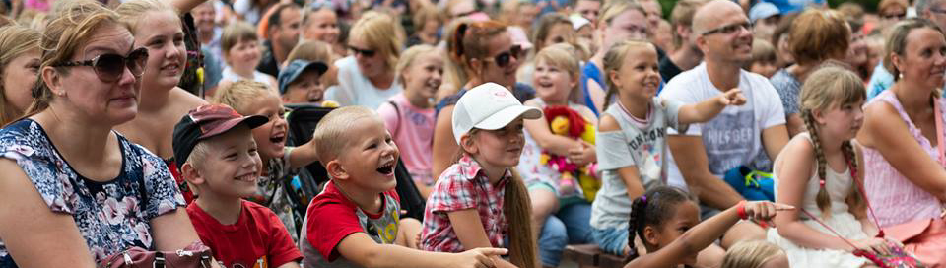
Igas vanusegrupis oleval inimesel on meie maakonnas hea elada. Oluline rõhk on erinevate tasandite koostööl, millest tekib uus väärtus. Koostöises keskkonnas on parem elada ja tekib võimalus jõuda kaugemale.

Kestliku kogukonna valdkonna eesmärgid on:
- Meie maakonnas on tugeva identiteediga kogukonnad, kes hoiavad ja kannavad edasi oma paikkonna keelt ja kultuurilist eripära.
Peamised tegevussuunad:
- Kultuuripärandi hoidmine. Kogukonna pärandi edasikandmine kaasaegsete vahenditega.
- Hea potentsiaaliga algatuste ja eestvedajate võimestamine. Aktiivsete inimeste tunnustamine ja edulugude esiletõstmine.
- Noorte tunnustamine noortekeskustes ja koolides. Noorte kaasamine, märkamine ja tekkivate huvigruppide võimestamine. Omaalgatuse rahaline toetamine.
- Meie maakonnas on turvalise, säästva ja keskkonnahoidliku mõtteviisiga inimesed.
Peamised tegevussuunad:
- Puhta looduse hoidmine, kohaliku tervisliku mahetoidu tootmise toetamine
- Kogukondliku turismi ja matkaradade/seiklusparkide loomine, toetamine

- Meie maakonnas toimivad elujõulised valdkondlikud ja piirkondlikud koostöövõrgustikud ja pidevalt arenevad ühingud.
Peamised tegevussuunad:
- Seltsitegevuse toetamine suurema ühtsustunde ja heade omavahelist suhete loomiseks. MTÜde majandusliku elujõulisuse ja jätkusuutlikkuse soodustamine. Võimekuse tõstmine, kogukonnavedurite arendamine, arenguprogrammid.
- Maakonna elanike, sh suveelanike kaasamine kogukondlikku ellu, topeltsissekirjutuse võimaldamine
- Erinevate vanuserühmade koostöö soodustamine nt projektitaotlusvoorudes
- Meie maakond on hästi toimetulevate inimeste kasvulava, siin on parim paik laste ja noorte füüsiliseks ja vaimseks arenguks, elujõulistele perekondadele ja tegusatele eakatele.
Peamised tegevussuunad:
- Mitmekesise erinevaid ühiskonnagruppe koostöösse kaasava huvitegevuse soodustamine
- Kogukondade koordinaatori tegevuse käivitamine omavalitsustes
- Kaasav valitsemine

4.2. ROHKETE VÕIMALUSTEGA MAJANDUS

4.2.1. Majandusvaldkond

Ettevõtete poolt vaadatuna on Võru maakonna majandusarengu olulisemad probleemid seotud vajaliku tööjõu puudusega. Samas on tööjõupuudus osaliselt tingitud ka sellest, et Võru maakonna ettevõtete ärimudelid ja tehnoloogiad on sageli vananenud ning loodav lisandväärtus madal, mis ei võimalda maksta konkurentsivõimelist palka ega pakkuda tööd, mis oma sisult oleks töötajatele atraktiivne ja väljakutseid pakkuv.
Teine oluline probleem on seotud madala investeerimis- ja riskivõimekusega. Ettevõtetel ei ole piisavalt omakapitali, et teha vajalikke investeeringuid tööprotsesside efektiivsuse kasvatamiseks. Samas on keeruline kaasata ka laenuraha, sest laenutingimused nõuavad Võru maakonnas tehtud investeeringutele valdavalt mitmekordse väärtusega tagatist. Pank hindab, et Võrus investeeritud euro on oluliselt väheväärtuslikum ja kõrgema riskiga kui Tallinnas, Tartus või Pärnus investeeritud euro.
Valdav osa Võru maakonna ettevõtetest on väikesed, mistõttu puudub neil sageli kompetents efektiivseks arendus- ja müügitööks. Samas on ettevõtete koondumine klastritesse ja võrgustikesse pigem tagasihoidlik. Puuduvad ideed, kuidas koostöös saavutada paremaid tulemusi. Samuti hindavad alustavad ettevõtted, et avaliku sektori poolne tugi on formaalne, ehkki vajatakse rohkem individuaalset abi ja nõustamist.
Kohalik ettevõtlus ei ole Võru maakonnas kunagi sama tulus nagu suure turuga suures linnas. Seetõttu on kohaliku suunitlusega ettevõtete jaoks eriti oluline, et meie maakonna inimesed eelistaksid tarbida oma maakonna tooteid ja teenuseid. Seda vajadust ei ole täna elanike tasandil piisavalt teadvustatud.
Ehkki meie maakonna ettevõtlusaktiivsus (aasta jooksul käivet näidanud lisandunud ettevõtete arv 1 000 elaniku kohta) püsib Eesti keskmisega samal tasemel, on meil ometi maakonna demograafilise struktuuri tõttu just noori alustavaid ettevõtjaid vähe. Osaliselt seetõttu ei ole maakonnas ka piisavalt innovatiivseid ideid ja kaasaegseid rakendusi, et püsida lisandväärtuse tootmisel konkurentsis. Võru maakonda ootab ees üheksakümnendatel alustanud ettevõtjate põlvkonna vahetus, ent kogenud ettevõtjatele ei ole peale kasvamas järeltulijaid.
Võru maakonna majanduse järgmiste kümnendite võimalused peituvad ettevõtluskeskkonna paindlikkuse suurendamises ja tihedamas koostöös nii erasektori sees kui ka era- ja avaliku sektori vahel. Uued ja edasi arendatud tööstus- ja ettevõtlusalad annavad nii alustavatele kui ka juba tegutsevatele ettevõtetele võimaluse paindlikeks investeerimisotsusteks. Ettevõtlusega seotud infrastruktuuri arendamise toetamine loob ettevõtetele võimaluse jõukohaselt kohaneda hajaasustusest ning logistilises mõttes ebasoodsast asukohast tingitud probleemidega. Ettevõtluse tugistruktuuride (SA Võrumaa Arenduskeskus, Töötukassa, kompetentsikeskus TSENTER jt) suurem omavaheline koostöö loob paremad eeldused teenuste osutamiseks ning annab ettevõtetele võimaluse pädevuse kaasamiseks oma ettevõtte arendamisel.
Selleks, et panustada kõrgema lisandväärtusega valdkondade ja ettevõtluse edendamisse tuleb tugevdada IT-haridusõpet piirkonnas läbi täiend- ja ümberõppe võimaluste loomise.
Välja arendatud kaugtöökeskused annavad töötajatele suurema paindlikkuse elukoha valikul ja seeläbi mitmekülgsemaks eneseteostuseks meie maakonnas.
Militaarsektori arendamine ning suurema sidususe tekitamine erasektoriga võimendab meie maakonna loomulikku tugevust ning avab võimaluse olemasoleva potentsiaali tõhusamaks kasutamiseks.

Ülevaade valdkonna hetkeseisust ning kõige olulisemad kitsaskohad ja tugevused:
Valdkonna väljakutsed | Valdkonna tugevused
Tasakaalu hoidmine loodusressursside ja elukeskkonna vahel. | Kohalik ressurss- inimesed, mineraalvesi, põllumaa, metsad.
Süsteemne tööstusalade arendamine ja kasutuselevõtt (Võrusoo, Väimela, Vastseliina, Maratinurga jt.), sh turundus – mainekujundus. | Tugevad kultuuriruumid.
Laste ja noorte ettevõtlikkuse säilitamine ja teadlik tõstmine. | Väljakujunenud tugevad ettevõtlusvaldkonnad. Olemasolevad kasvavad ja arenevad ettevõtted ning esindusorganisatsioonid (nt Kagu- Eesti Puiduklaster, Võrumaa Ettevõtlike Naiste Assotsiatsioon).
Energiamajandus ja ettevõtete energiatõhusus – rohepööre. | VKHK, kompetentsikeskus TSENTER, KEIK olemasolu.
Tööjõu kvalifikatsioon, kättesaadavus. Töötaja väärtustamine – töötingimused, palk jms. | Omavalitsuste ettevõtlust väärtustavad hoiakud, koostöö ettevõtjatega, arenevad ettevõtlusalad.
Innovatsiooni ergutamine, tootearenduse toetamine, efektiivsus, ringmajandus. | Kupland- toimiv Kagu-Eesti kaugtöövõrgustik.
Majandusvaldkonna visioon 2035+
Meie maakonnas on mitmekesised võimalused ettevõtmiseks ja erialaseks eneseteostuseks. Võru maakonna ettevõtjad rakendavad jätkusuutlikke uuendusi. Ettevõtjad ja avalik sektor jagavad ühiseid eesmärke ning teevad nende saavutamiseks tihedalt koostööd.
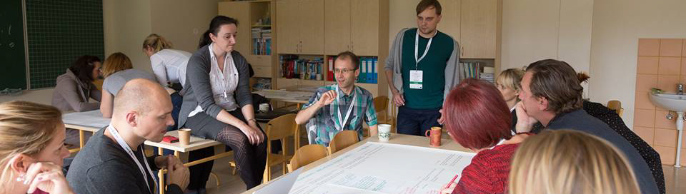

Majandusvaldkonna eesmärgid on:

1. Meie maakonnas on jätkusuutlik ettevõtluskeskkond. Ruumilise arengu häid tavasid ja parimaid praktikaid järgiv ettevõtluskeskkonna arendamine, samas säilitades tasakaalu loodus- ja elukeskkonnaga.

Peamised tegevussuunad:

- Avaliku ja erasektori ühistegevus avaliku ruumi ja teenuste arendusel
- Proaktiivne ettevõtluskeskkonna arendus
- Atraktiivne ja jätkusuutlik külastuspiirkonna taristu

2. Meie maakonnas on ettevõtlusteadlikud, ettevõtlikud ning motiveeritud ja kõrge kvalifikatsiooniga elanikud. Elukestev õpe väärtustab ettevõtlikkust ja kõrgemat kvalifikatsiooni, tagades elanike rahulolu ja motivatsiooni tulemuslikuks tööks ja ettevõtluseks.

Peamised tegevussuunad:
- Tehnoloogiakool kood/Jõhvi filiaal Võrus
- Piirkonna ettevõtlusega sidus kutseharidus
- Ettevõtluse elukaart kattev terviklikult toimiv tugivõrgustik ja tugiteenused
- Ettevõtlikud noored

3. Meie maakonnas on jätkusuutlikud, nutikad ja paindlikud ettevõtted. Uute ärimudelite ja tehnoloogiate kasutuselevõtt kõrgema lisandväärtuse ja tasuvamate töökohtade saavutamiseks.

Peamised tegevussuunad:
- Piirkonna ettevõtluskeskkonna maine
- Kestlik põllumajandus ja mahetootmine
- Turismivõrgustike arendamine
- Kohalike ressursside väärindamine, ring- ja rohemajanduse ning isemajandamise võimekuse kasv

4.3. KULTUURILINE OMAPÄRA

4.3.1. Kultuuri ja eripära valdkond
Võru maakond on rikas oma mitmekülgse kultuuripärandi ja kultuuritegevuste laia valiku poolest. Siin toimub hulgaliselt traditsioonilisi sündmusi ja festivale, mis on saavutanud üleriikliku ulatuse. Kaks eriilmelist ja unikaalset keele ja kultuuriruumi - võro ja seto - koos oma kogukondade, traditsioonide, sündmuste ja eestvedajatega on jõuliselt eristuvad nähtused. Nende elujõulisust aitavad tagada kultuuriruumide arendamisega seotud institutsioonid, sh Võro Instituut, Seto Instituut, Setomaa Muuseumid jt.
Maakonnas on väljakujunenud tihe kultuuriasutuste võrgustik, sh rahvamajad, kultuurikeskused, raamatukogud, muuseumid, külastuskeskused jm. Võru maakonnas on särasilmseid, aktiivseid ja professionaalseid eestvedajaid ning juhendajaid, viimastel aastatel on maakonda (tagasi) tulnud uusi tegijaid, kes rikastavad kohalikku kultuuripilti. Maakonnas tegutseb palju kolmanda sektori organisatsioone, seltse ja algatusi.
Kultuur on tihedalt seotud turismivaldkonnaga, kultuuritoodete ja -teenuste osa turismi väärtuspakkumises on oluline. Lisaks sündmustele ja pärandile on olulisel kohal traditsioonilised eluviisid, kombed, loodus ja toit.
Kõige suuremaks väljakutseks on kultuurivaldkonna eestvedajate, juhendajate ja korraldajate järelkasvu probleem. Keskustes on olukord mõnevõrra lihtsam, väljaspool keskusi aga oluliselt keerulisem. Kultuurisektori palgad ei ole konkurentsivõimelised, mistõttu ei suudeta hoida tänaseid spetsialiste ega tuua juurde uusi. Kui tänased eestvedajad oma tegevuse lõpetavad, satub kogu valdkonna elujõulisus tõsise löögi alla.
Kultuur laiemalt, aga ka võro ja seto keel ja kultuur kitsamalt peaksid olema tunduvalt rohkem seotud koolide ja lasteaedade õppetegevusega, samuti huvihariduse ja noorsootööga.
Kuigi viimastel aastatel on maakonnas võetud ette mitmeid ühisalgatusi ning tihendatud on suhtlust kultuurijuhtide ja -korraldajate vahel, tuleb maakonnaülese koostöö ja infovahetusega senisest rohkem tegeleda. Kultuuriinfot on kohati raske leida, omavalitsused kasutavad eri kanaleid avalikkuse informeerimiseks, mis muudab kultuuriinfo killustatuks. Kultuurialane koostöövõrgustik ja tegevuse koordineerimine peaks olema regulaarsem.
Võru maakonna kultuurielu on rikkalik, kuid omavalitsused ei ole suutnud piisavalt seda potentsiaali ära kasutada. Puudu on kaasahaaravatest lugudest ning terviklikku kogemust pakkuvatest kultuuriteekondadest. Teadlikkus loomemajandusest on madal ning maakonnas puuduvad senini loomettevõtlust toetavad tugistruktuurid.
Kultuuri kättesaadavus ja ligipääsetavus maakonnas tervikuna on tõsine väljakutse. Võru Kannel toob küll inimesteni suure valiku kultuuri, kuid kaugemate piirkondade elanikel on valik tunduvalt piiratum. Sotsiaalselt vastutustundliku ning keskkonnateadliku kultuurikorralduse idee on vähetuntud ja seda teadlikult väga palju ei praktiseerita.

Ülevaade valdkonna hetkeseisust ning kõige olulisemad kitsaskohad ja tugevused:

Valdkonna väljakutsed | Valdkonna tugevused
Kultuurivaldkonna eestvedajate, juhendajate ja korraldajate järelkasvu probleemid. | Võru maakond on rikas oma mitmekülgse kultuuripärandi ja kultuuritegevuste laia valiku poolest. Siin toimub mitmeid traditsioonilisi sündmusi ja festivale, mis on saavutanud üleriikliku ulatuse.
Kultuur laiemalt, aga ka võro ja seto keel ning kultuur kitsamalt peaksid olema tunduvalt rohkem lõimitud haridusvaldkonnaga, sh koolide õppekavadega, noortekeskuste tegevustega ning huvitegevusega. | Kaks eriilmelist ja unikaalset kultuuriruumi, võro ja seto keeled ja kogukonnad, traditsioonid, eestvedajad.
Kultuurivaldkonna sidumine teiste valdkondadega edeneb vaevaliselt. Kultuuri nähakse siiani kitsalt, piisavalt pole koostööd hariduse, ettevõtluse ja turismi, spordi, keskkonna, sotsiaalvaldkonna ja teiste elualadega. | Võru maakonnas on särasilmseid, aktiivseid ja professionaalseid eestvedajaid ning juhendajaid, tagasi on tulnud uusi tegijaid, kes rikastavad kohalikku kultuuripilti.
Teadlikkus loomemajandusest on madal ning maakonnas puuduvad senini loomettevõtlust toetavad tugistruktuurid. | Võru maakonnas on hea kultuuri- ja sporditaristu, mis koos suurepärase looduskeskkonnaga loob väga head võimalused kultuuri, spordi ja liikumisharrastusega tegelemiseks.
Senisest rohkem tuleb tegeleda maakonnaülese koostöö ja infovahetusega. Kultuuri, spordi ja turismi koostöövõrgustik ja tegevuse koordineerimine peaks olema süsteemne ja reguleeritud. | Kultuur on tihedalt seotud turismivaldkonnaga, kultuuritoodete ja -teenuste osa turismi väärtuspakkumises on oluline. Lisaks sündmustele ja pärandile on olulisel kohal traditsioonilised eluviisid ja kombed, loodus ja toit
Võru maakonna kultuurielu on rikkalik, kuid omavalitsused ei ole suutnud piisavalt seda potentsiaali ära kasutada. Puudu on kaasahaaravatest lugudest ning terviklikku kogemust pakkuvatest kultuuriteekondadest. | Maakonnas tegutseb palju kolmanda sektori organisatsioone, seltse ja algatusi.Kõigis omavalitsustes toetatakse kogukondlikke algatusi, lisaks kultuurile peetakse mitmel pool oluliseks ka loomemajanduse toetamist.
Kõrgkultuuri kättesaadavus ja ligipääsetavus maakonnas tervikuna on probleem. | Märgid UMA MEKK, Seto KÜÜK. UNESCO nimistusse kuuluvad suitsusaun ja seto leelo.
Rohkem tuleb ära kasutada kohaliku kultuuripärandi potentsiaali ning siduda seda tänapäeva ja igapäevaeluga. | Traditsioonilised suurüritused – Võhandu maraton, Seto kuningriigipäev, Uma Pido, Võru lastefestival, Pärimustantsu Festival, laadad jne.
Sotsiaalselt vastutustundliku ning keskkonnateadliku kultuurikorralduse idee on vähetuntud ja seda teadlikult väga palju ei praktiseerita. | Maakonnas on välja kujunenud kultuuriasutuste võrgustik – rahvamajad ja kultuurkeskused, raamatukogud, muuseumid, külastuskeskused jpm.

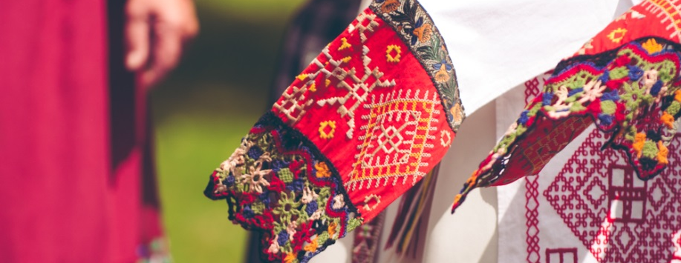
Kultuuri ja eripära valdkonna visioon 2035+
Võru maakonna kultuuri-, spordi- ja turismivaldkond on mitmekülgne, kvaliteetne ja kõigile kättesaadav ning siinsed omanäolised kultuuriruumid on elujõulised.

Kultuuri ja eripära valdkonna eesmärgid on:
- Maakonnas on rikkalikult võimalusi kultuuri tegemiseks ja selles osalemiseks. Inimesed väärtustavad võro ja seto kultuuriruumidel põhinevat pärandit.

Peamised tegevussuunad:
- Võro ja seto kultuuriruumide igakülgne toetamine, sh nii kultuuripärandi hoidmine, uurimine ja tutvustamine kui ka pärandil põhinevate uute algatuste käivitamine ning võro ja seto kultuuriruumide ühistegevuse toetamine
- Keskkonnahoidliku kultuurikorralduse põhimõtete rakendamine kultuuritegevuse ökoloogilise jalajälje vähendamiseks
- Noored on aktiivselt kaasatud kultuuriellu nii tegijate, korraldajate kui ka osasaajatena. Noored tunnevad kohalikke kultuuriruume.
- Kultuuri, sh võro ja seto keele ning kultuuripärandi tihedam sidumine koolide õppetegevusega, lastele ja noortele laialdaste võimaluste loomine kultuuris osalemiseks
- Kultuurielu on lihtsalt kättesaadav ja ligipääsetav kogu elukaare ulatuses
- Rahvusvahelistes programmides ja projektides osalemise soodustamine
- Kultuurivaldkond on koordineeritud, tõhusalt avalikkusele kommunikeeritud ning eestvedajad hinnatud ja väärtustatud.
Peamised tegevussuunad:
- Kultuurivaldkonna spetsialistide, juhendajate ja eestvedajate tunnustamine ja väärtustamine, järelkasvu toetamine ning valdkonnas töötavate inimeste oskuste ja teadmiste järjepidev arendamine
- Kultuurijuhtide ja -tegijate koostöövõrgustiku laiendamine ning maakondliku kultuurikorralduse tõhusam koordineerimine
- Kogu maakonda katva kasutajasõbraliku ja funktsionaalse kultuuri-, spordi- ja turismiinfo süsteemi väljatöötamine
- Kultuuri- ja spordivaldkonna ligipääsetavuse ning kättesaadavuse suurendamine kõikidele inimestele, sh erivajadustega inimestele
- Kultuuri-, spordi- ja turismitaristu ajakohastamine, sh investeerimine kaasaegsetesse tehnilistesse lahendustesse digivõimekuse tõstmiseks
- Spordi -ja liikumisharrastamise võimaluste mitmekesistamine ja arendamine
- Kultuuril ja loovusel põhinev ettevõtlus loob töökohti ja panustab kestlikku arengusse. Kultuuri toetamises nähakse pikaajalise mõjuga investeeringut.
Peamised tegevussuunad:
- Loomemajandusalase teadlikkuse tõstmine ja loomeettevõtluse arenguks soodsate tingimuste loomine
- Võru maakonna kultuuriturismi teekondade väljaarendamine ja turundamine ning kultuuripärandil põhinevate turismitoodete ja -teenuste väljaarendamine
- Kultuuri-, loodus-, spordi- ja toiduturismi pakkumine põhineb eristuval ja rikkalikul vaimsel ja ainelisel kultuuripärandil.
Peamised tegevussuunad:
- Kultuuri tihe lõimimine teiste valdkondadega, sh hariduse, sotsiaaltöö, heaolu, turvalisuse, avaliku ruumi, majanduse, lõimumise jt seotud valdkondadega
- Piirkonna märkide võimestamine ja arendamine, piirkondliku ja kohaliku eripära esiletoomine avalikus ruumis

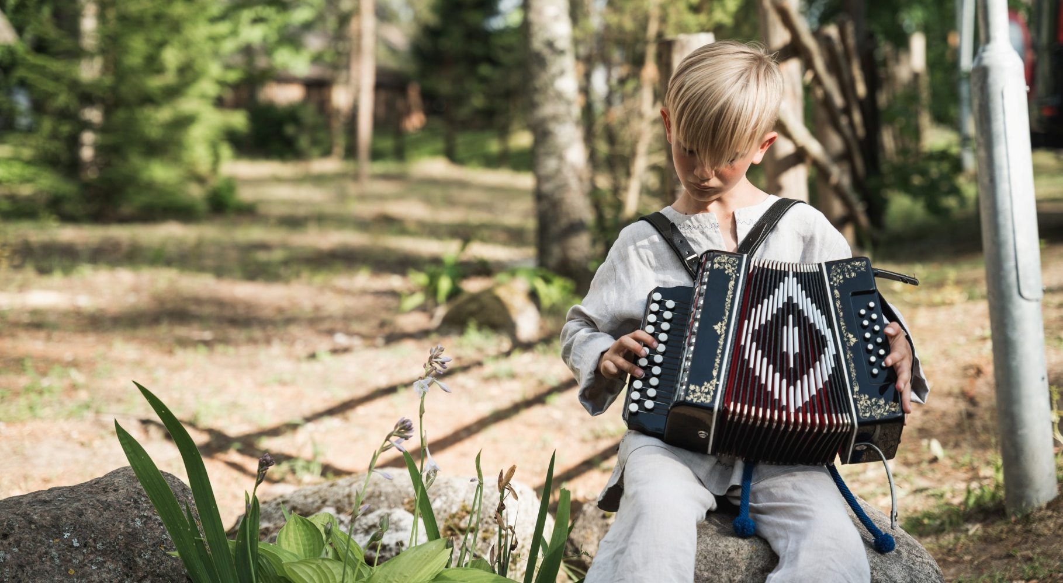

4.4. ARENGUT TOETAV TARISTU JA MAINE

4.4.1. Taristu ja keskkonna valdkond

Võru maakonda läbib Tallinn-Tartu-Võru-Luhamaa maantee, Riia-Pihkva maantee, Koidula-Tartu-Tallinn raudtee ning Riia-Sankt Peterburi raudtee. Tartu lennujaam asub Võrust 63 km kaugusel. Võru maakonnas Koidulas ja Luhamaal asuvad Eesti-Vene piiripunktid. Kõik need võimalused peavad tagama kiire ühenduse nii Eesti oluliste keskustega kui ka piirinaabritega.
Koidula-Võru-Valga raudteetaristu on amortiseerumas ning seetõttu seab taristu olulised piirangud raudtee kasutatavusele. Samas on raudtee kasutamise vajadus kaubavedude otstarbel aktuaalne ning reisirongiliikluse käivitamine Koidula-Võru-Valga liinil üheks võimaluseks Võru maakonna elanikele kiirema, turvalisema ja keskkonnasäästlikuma ühenduse pakkumiseks suuremate keskustega.
Võru maakonda katab Kagu-Eestile omane tihe teedevõrk. Problemaatiline on kruusakattega teede väga suur osakaal (riigi maanteedest 46% ja kohalikest teedest u 90%). Aastaks 2035+ peavad maakonna arengu seisukohalt (ettevõtluseks, ühistranspordiks kasutatavad) olulised riigimaanteed olema tolmuvaba katte all.
Võru maakonnas on järjepidevalt arendatud kergliiklusteede võrgustikku. Osa kavandatud kergliiklusteede võrgustikust on juba rajatud või kavandatud Põlva ja Võru maakonnaplaneeringutega 2030+. Arvestades aga üha kasvavat huvi, on kergteede edasine arendamine aktuaalne. Kergteede arendamine edendab ühtlasi keskkonnasäästlikkust ning tervislikke eluviise.
Tänavavalgustus on paljudes kohtades juba kaasajastatud. Eesmärgiks on kogu olemasoleva tänavavalgustuse rekonstrueerimine ja CO2 emissiooni vähendamine.
Nõrkuseks on kiire internetiühenduse puudumine paljudes maakonna piirkondades. Eesmärgiks on tagada üle maakonna kiire internetiühendus, kas lairiba või mõne muu innovaatilise lahenduse abil. Kiire interneti olemasolu loob muu hulgas eeldused internetipõhiste riigi ja kohalike omavalitsuse pakutavate teenuste tarbimiseks, kaugtöö võimaluste arendamiseks maakonnas ja ettevõtluse arenguks.
Võru maakonna ühistranspordi korraldamisel tuleb aluseks võtta Võru ja Põlva maakonnaplaneeringutega 2030+ kavandatud keskuste võrgustik. Eesmärgiks on piirkonna elanike vajadustele vastav ühistranspordikorraldus. Samas on kahaneva ja hajusa asustuse puhul otstarbekas keskenduda mitte üksnes tavapärasele fikseeritud liinikorraldusele, vaid ka paindlikule nõudetranspordile ning teistele paindlikele teenuslahendustele.
Põhjavee kaitsmiseks ning elanikele keskkonnasäästlikult korraldatud teenuste jaoks on oluline jätkuvalt arendada ühisveevärgi, -kanalisatsiooni ja sademeveesüsteemi taristut. Ka olemasolevates suvilapiirkondades on oluline välja arendada ühisveevärk ja -kanalisatsioon.
Maakonnas on palju korrusmaju, elamuid ja ühiskondlikke hooneid, mis on ehitatud 20. sajandil. Eesmärgiks on nende energiasäästlikumaks muutmine ning uute hoonete ehitamisel energiasäästu lahenduste rakendamine. Ka taastuvate energiaallikate osakaalu suurendamine on üleriigilise planeeringu Eesti 2030+ järgi Eesti riikliku energiamajanduse oluline eesmärk. Taastuvenergeetika seisukohalt on Võru maakonnas perspektiivi edasi arendada kohalikele ressurssidele baseeruvat energeetikat nii elektri- kui ka koostootmises. Oluline on tarbimise vähendamine ja kontrollimine ning teadliku tarbimise tähtsustamine.
Jäätmehoolduse üldiseks suunaks on jäätmete käsitlemine ressursina: ladestamist käsitletakse seega viimase variandina, eelistades jäätmete taaskasutust, ümbertöötlemist ja jäätmetest energia tootmist. Tulenevalt lähenemisviisist on jäätmekäitluse seisukohalt oluliseks eelkõige jäätmete sortimise-kompostimise taristu arendamine.
Võru maakonna kliima- ja energiakavas püstitati visioon, et aastal 2030 on Võru maakond konkurentsivõimelise majandusega ja energiatõhus maakond, kus on tagatud kvaliteetne ja liigirikas elukeskkond ning valmisolek ja võime kliimamuutustest põhjustatud ebasoodsaid mõjusid teadmiste põhiselt vähendada ja positiivseid mõjusid võimalikul parimal viisil ära kasutada. Visiooni saavutamiseks anti soovituslikud tegevusmeetmed teemavaldkondade kaupa, seejuures iga teemavaldkonna kohta seati ka eesmärgid. Tegevuskava täitmiseks, sh tulemuslikkuse mõõtmiseks, seati soovituslikud indikaatorid, lähtuvalt asjakohasusest ning andmete piisavusest/kättesaadavusest.

Ülevaade valdkonna hetkeseisust ning kõige olulisemad kitsaskohad ja tugevused:

Valdkonna väljakutsed | Valdkonna tugevused
Energia säästlik kasutamine. | Tihe teedevõrk, sh raudtee.
Isemajandamise võimekuse kasv ja toetava taristu arendamine. | Puhas looduskeskkond.
Ressursside kaardistamine ja kasutuselevõtt. | Eelised turismi arendamisel. Loodusel ja pärimuskultuuril põhinev turismitaristu.
Kergliiklusteede võrgustiku arendamine. | Vabad ressursid, sh põhjavesi.
Ring- ja rohemajanduse rakendamine. | Kaitseväe olemasolu.
Vajadusepõhised regionaalsed transporditaristud, sh piire ületavad. | Põllu- ja metsamaa olemasolu.
Tarbija vajadustele vastav kiireinterneti ja sideteenuste arendamine.

Taristu ja keskkonna valdkonna visioon 2035+
Meie maakonnas on arengut toetav taristu ja puhas looduskeskkond.

Taristu ja keskkonna valdkonna eesmärgid on:
1.Maakonnas on head ühendused ja teedevõrk.
Peamised tegevussuunad:
- Ühenduste parendamine erinevate transpordiliikide vahel (teed, kergliiklusteed, ühistransport, raudteetransport). Ettevedu reisirongidele.
- Kohalike ja riigimaanteede asfalt- ja mustkatte alla viimine ennaktempos
- Kvaliteetse ja tarbijate vajadustele vastava internetiühenduse ja mobiilside arendamine
- Taristu arendamine maakonnaüleses, maakondade vahelises ja rahvusvahelises koostöös
- Valga-Koidula raudtee suurem kasutus reisijate- ja kaubaveol
2. Keskkonnahoid ja ressursside säästlik kasutamine (sh põhjavee kaitse, jäätmehooldustaristu ja jäätmete töötlemise arendamine) ja maavarade säästlik kasutamine.
Peamised tegevussuunad:
- Võru maakonna looduskeskkonda ning ressursse väärtustavate, väärindavate ja innovatiivsete lahenduste osakaalu kasv
- Maastikumustri säilitamine, looduslike maastike, ristipuude ja muude looduslike pühapaikade hoidmine
- Ettevõtete taristu toetusprogrammide käivitamine
- Hajaasustuses veevarustuse ja kanalisatsiooni võimaluste loomine
- Sademevee kasutamise nutikad lahendused

3. Maakonnas on suurenenud taastuvate energiaallikate kasutamine ning paranenud energiasäästlikkus.
Peamised tegevussuunad:
- Taastuvenergeetika laiem kasutuselevõtt
- Uuenduslike energia- ja keskkonnakasutuse põhimõtete rakendamine
- Energia kättesaadavuse tagamine
4. Inimeste erinevaid vajadusi arvestav ning ühiskonna sidusust ja turvatunnet tagav avalik ruum.
Peamised tegevussuunad:
- Piirkonna, kohalike ja lähikeskuste teenuste võrgustiku arendamine
- Võru linna kui tugeva maakondliku keskuse arendamine
- Elutähtsate teenuste tagamine ja arendamine
- Riiklike struktuuride (ametid, inspektsioonid, kaitsevägi, kaitseliit jne) kohalolu tagamine maakonnas
- Avaliku ruumi arendamine
5. Maakondliku energia ja kliimakava eesmärkide rakendamine.
Peamised tegevussuunad:
- Taastuvenergia tootmisvõimekuse kasvatamine, selleks vajalike võrkude läbilaskevõime ja taastuvenergia tarbimise osakaalu suurendamine, et tõsta energiajulgeolekut ning vähendada sõltuvust taastumatutest/fossiilsetest energia-allikatest
- Hoonete energiatõhususe suurendamine, mis tagatakse kortermajade ja avaliku sektori hoonete rekonstrueerimisega ja energiatõhusamaks muutmisega
- Transpordi vajaduspõhise taristu ja korralduse arendamine. Selleks arendatakse ja rekonstrueeritakse teede- ja raudteetaristut ning arendatakse vajaduspõhist transporti.

4.4.2. Maine valdkond

Võru maakonna piiride muutus tõstatas vajaduse maine teemaga süsteemsemalt tegeleda, kuna maakonnas on kaks erinevat kultuuriruumi. Tekkinud on vajadus valdkondade paremaks koostööks, et ühtlustada maakonnast väljaminevaid sõnumeid, tagamaks maakonna positiivset kuvandit ja mainet.

Meie maakonna maine tugineb piirkonna väärtustele, tuntud isikutele, eripärale, aja- ja kultuuriloole ning traditsioonilistele kultuuri- ja spordiüritustele ning siin elavate inimeste oskusele neid kajastada.

Oluline koht maine arendamisel on maakonna väärtuste ja positiivsete erisuste esiletoomisel:
- Meil on tugevad, kokkuhoidvad, tegusad kogukonnad, mis seisavad hea selle eest, et piirkonna võimalused oleksid konkurentsivõimelised.
- Meil on puhas ja eneseteostust pakkuv elukeskkond. Siin on kaunis eristuv loodus.
- Meil on kaks koos eksisteerivat, väärtust loovat kultuuriruumi, mis toetavad üksteise jätkusuutlikku arengut.
- Piirkonnas väärtustatakse lapsesõbralikkust, mis loob hea keskkonna laste kasvatamiseks ning kodu loomiseks.
- On olemas tugevad piirkonna märgid. Keel, kombed ja kohalik kultuur pakuvad palju avastamist piirkonna külalistele. Meie inimesed väärindavad jätkusuutlikult kohalikku ressurssi, mis on siinse elu- ja ettevõtluskeskkonna aluseks.

Võru maakonna omapära leiab kõige tugevamalt oma keeles ja kultuuris. Tähtis komponent on tugeva identiteeditunde loomine maakonna inimestes. Oluline on, et Võru maakonna inimene on uhke oma kodukoha üle ning räägib sellest innustunult.

Kuvandi loovad erinevad valdkonnad koostöös, mistõttu peab igaüks tajuma oma rolli positiivse maine saavutamisel. Selleks, et positiivset kuvandit luua, tuleb teada, milline on piirkonna kuvand hetkel ning millised on valupunktid, mis võivad mainekujundusele mõjuda negatiivselt.

Tervikliku Võru maakonna kuvandi loomiseks ja edasiandmiseks on oluline sõnastada ja juurutada põhisõnumid. Maakonnapõhise turunduse ja kommunikatsiooni planeerimisel on heaks tavaks põhisõnumite arvesse võtmine.

Ülevaade valdkonna hetkeseisust ning kõige olulisemad kitsaskohad ja tugevused:

Valdkonna väljakutsed | Valdkonna tugevused
Maakonnaülene koostöö ühiste maine ja turundussõnumite väljatöötamisel. | Kaks kultuuriruumi.
Maine kujundamise kontseptsioon (kellele ja mida kommunikeerida, kuidas erinevad grupid liigendada) ja mõõdikud (kuidas me saame aru, et midagi on muutunud?). | Tunnusüritused ja brändid, mille kontseptsioon on tugev, ent potentsiaalselt on võimalik neid veel enam võimestada.
Ajaga kaasas käiv turundus (digiturunduse suundade järgimine ja selleks ressursi leidmine). | Turundus- ja infokanalite paljusus (tingitud ka varasemast erinevast haldusjaotusest) annab võimaluse laiahaardeliselt inimesteni jõuda.
Eristumine ja positiivne vastandumine piirkonnana. | Loodus ja keskkond, mis on läbi aegade olnud tugevaks maine alustalaks.
Elanike rahulolu kõrge tase, et piirkonna elanikud tahaksid ise olla piirkonna “brändisaadikud”. | Piirkonda on elama asunud tuntud inimesed, kes soovivad olla osa piirkonna igapäevast ja identifitseerida end selle piirkonna kaudu.

Maine valdkonna visioon 2035+
Meie maakond on tuntud kui tugevaid emotsioone pakkuv vaheldusrikka looduse ja mitme omanäolise kultuuriruumiga maa. Siin elavad tegusad ja külalislahked inimesed, kellel on tugev paigatunnetus ning kes räägivad oma kodukohast uhkusega. Maakonnas väärtustatakse jätkusuutlikku elu- ja ettevõtluskeskkonda ning meie suhtumine kohalikesse ressurssidesse on eeskujuks teistele.

Põhisõnumid:
- Võru maakonnas on tugevaid emotsioone pakkuv vaheldusrikas loodus ning eriilmelised asulad
- Võru maakonnas on kaks omanäolist kultuuriruumi, mis loovad koostoimiva terviku
- Siin on tegusad külalislahked inimesed, kellel on tugev paigatunnetus
- Iga Võru maakonna inimene, kogukond ja organisatsioon panustab maakonna hea maine loomisesse
- Võru maakonnas väärtustatakse jätkusuutlikku elu- ja ettevõtluskeskkonda

Eesmärk: Maakonna maine ja kommunikatsioonialane tegevus on süsteemne.
Tegevussuunad:
- Organisatsioonidevaheline koostöö
- Võru maakonna maine seire
- Kõneisikute ja organisatsioonide strateegiline kaasamine piirkonna mainetegevustesse

4.5. ÜHISTEGEVUSED

Kagu-Eesti on eripärase kultuuri ja kauni loodusega piirkond, mis samas seisab silmitsi rea väljakutsetega nagu rahvastiku vähenemine ja vananemine, madal tervena elatud aastate määr, madalad sissetulekud, ettevõtete vähene tootlikkus, parendamist vajav taristu.
Ometi on piirkond silmitsi väljakutsetega, millele vastamine nõuab riigi tasandilt eraldi tähelepanu ja tuge. Kagu-Eesti on Ida-Virumaa kõrval olnud üks kiiremini elanikke kaotanud piirkondi ning kuigi langustrend on viimastel aastatel olnud mõnevõrra laugem kui Statistikaameti prognoosis, jätkub langus ka lähemas tulevikus. See tähendab pikeneva eluea ning nooremate elanike väljarände tõttu eakate arvu proportsionaalset tõusu ning tööealiste inimeste hulga ja osakaalu vähenemist. Rahvaarvu vähenemine, seda eriti olukorras, kus asustus ei ole kontsentreeritud, vaid elanikud paiknevad hajusalt ja ühtlaselt üle kogu piirkonna, nõuab erilist pingutust ja uusi lahendusi jätkamaks kvaliteetsete teenuste pakkumist optimaalsel viisil. (Allikas: Kagu-Eesti tegevuskava)
Võru maakonna arengustrateegia uuendamise protsessi käigus arutati muuhulgas läbi ühistegevused ning maakonna arengu väljakutsetest tulenevad ettepanekud riigile.Allpool on valdkondlikult esitatud maakonna prioriteetsed koostööteemad ning toodud välja ettepanekud riigile.Ilma ühise pingutuseta, koostöös erinevate maakonna institutsioonide, kogukonna, ettevõtjate ja riigi panuseta, ei ole maakonna arengustrateegia visioonist tulenevad väljakutsed saavutatavad.
Võru maakonna prioriteetsed koostööteemad 2022+
1. Haridusvõimaluste mitmekesistamine maakonnas, sh kutse- ja rakenduskõrghariduse võimalused, tehnoloogiakooli kood/Jõhvi filiaali rajamine Võru linna.
2. Kultuuri ja eripära võimestamine, sh UMA lepe, kohalike brändide edasiarendamine jms .
3. „Loov Võru maakond“ kultuurivaldkonna tegevuskava elluviimine.
4. Ettevõtluse toetamise terviksüsteemi arendamine, võrgustamine, ühine ettevõtluse arengukiirendi (koostöömudel erinevate osapooltega, inkubatsioon, kiirendi jne).
5. Tööstusalade edasiarendamine kõrgema lisandväärtusega töökohtade tekkeks, koostöö teiste piirkondadega (sh turundus).
6. Tervislike eluviiside ja liikumisharrastuse arendamine, spordi ja vaba aja võimaluste loomine, sh Võru spaa ja vaba aja keskuse arendamine.
7. Valdkondade ülese koostöö arendamine heaolu valdkonnas, sh toimiv ümarlaud kus tegeletakse maakonna tervise ja heaolu prioriteetsete teemadega.
8. Arenguprogrammide elluviimine kogukonnaveduritele.
9. Maakonna energia- ja kliimakokkuleppe elluviimine.
10. Maakonna mahekokkuleppe elluviimine, sh põllumajanduslikku väiketootmist toetava taristu ja võrgustiku arendamine kohaliku tooraine suuremaks kasutamiseks ja kohapealseks väärindamiseks.

Kagu- Eesti ja Lõuna-Eesti prioriteetsed koostööteemad
1. Kagu-Eesti programmi rakendamine.
2. Kagu-Eesti ühishuvide esindamine ning koostööprojektide algatamine ja rakendamine.
3. Lõuna-Eesti turismiarendusorganisatsioonis (DMO) osalemine.
4. Arenguleppe ja regionaalse nõukogu Lõuna-Eesti pilootprojektis osalemine.
5. Lõuna-Eesti koostöölepingus kokkulepitud tegevuste elluviimine.

4.6. ETTEPANEKUD RIIGILE

Võru maakond on nii Eesti kui Euroopa Liidu piiriala. Tühjenev piiriala on aga tõsine oht riigi turvalisusele ja kaitsevõimele. Seetõttu tuleb riigil toetada elu- ja ettevõtluskeskkonna arengut, et piirkond oleks ka edaspidi jätkusuutlik. Oluline on regionaaltoetuste ja meetmete rakendamine ning olemasolevate meetmete (sh Kagu-Eesti programm) mahu suurendamine, mis aitavad tagada inimeste olemasolu piirialadel ning seeläbi suurendada riigi sise- ja välisturvalisust. Tarvilik on investeerida teede ja liikuvuse taristusse, arendada raudteetransporti, panustada inimressurssi ning toetada ettevõtluse arengut. Riigi ja kohalike omavalitsuste koostöös on vajalik teha kõik selleks, et inimesed jääksid maakonda ning sooviksid tänu heale elukeskkonnale ja mainele siia elama tulla.

Tervise- ja heaolu ning siseturvalisus
- Tugiprogrammidega jätkamine- sõltuvushäiretega inimeste regionaalsete rehabilitatsioonikeskuste loomine.
- Spetsialistide puuduse vähendamine- regionaalprogramm spetsialistide tööle asumise toetamiseks, sh rahaline tugi.
- Nursipalu harjutusväljaku laiendamine- laiendamise kavandamisel selgitada plaanitavad tegevused, mõjuulatus ja leevendusmeetmed arvestades kohalike elanike ja omavalitsuste huvisid.
- Sise- ja välisturvalisuse tõstmine– suurendada institutsioonide võimekust, mis tagavad sise- ja välisturvalisust (sh liiklusohutus, avalik kord, piirivalve, päästevõimekus jms).

Elukestev õpe
- Tugiprogrammid- Kagu-Eesti spetsialistide toetusmeede „ Kuidas saada inimesi tagasi õppima?“
- Seadusloome– ettepanek on muuta alushariduse seadust selliselt, et see sisaldaks tugispetsialistide lähtetoetuste võimaldamist ka alushariduses
Kestlik kogukond
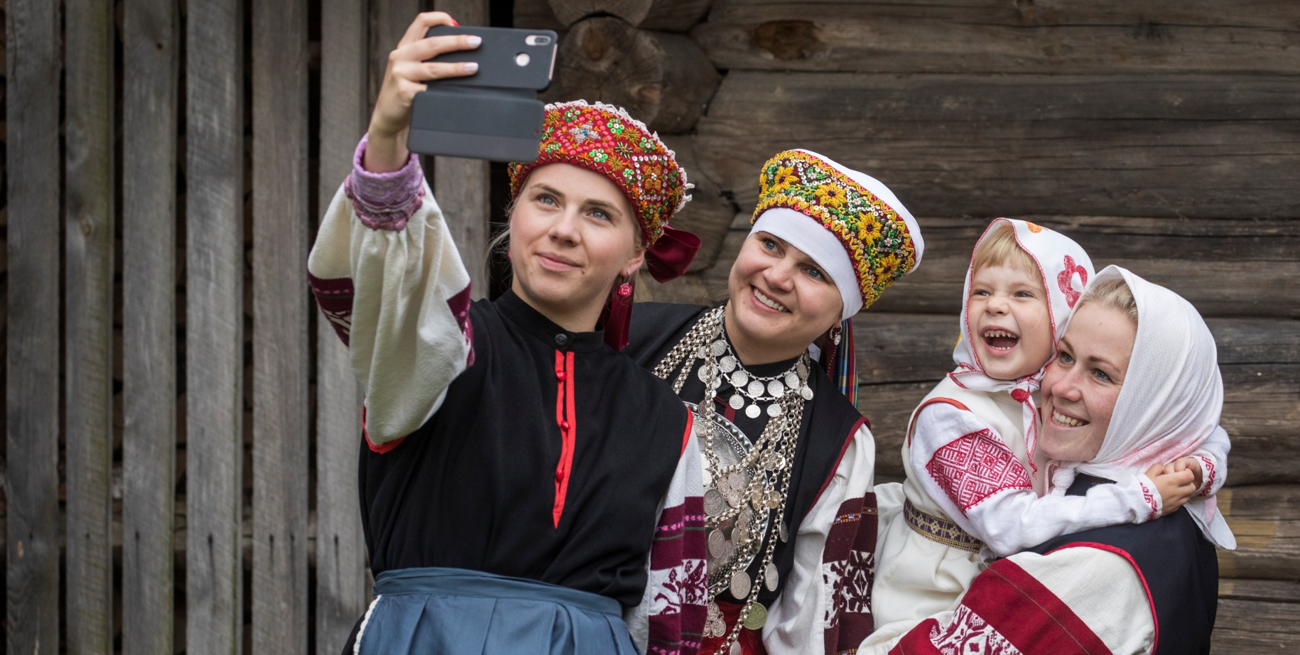
Toetus: Kogukonna koordinaatori ametikoht omavalitsusse.

Ettevõtlus

Toetusmeetmed:
- Euroopa Liidu välispiir (välispiir Venemaaga) on kujunenud takistuseks. Vajalik on riiklike/regionaalsete sekkumiste ja meetmete loomine.
- Ettevõtluskeskkonna bürokraatia vähendamine

Kultuur ja eripära

Toetused:

- Tugi, et ka kohalike omavalitsuste kultuuritöötajate palgad tõuseksid, valdkonna tegijate suurem väärtustamine.
- Muuta toetusfondis rahastamise koefitsienti, mis on maapiirkondadele liiga väike ja ei võimalda edendada ning arendada maakonnaülest kultuurikoostööd.
- Suuremas mahus toetada kohaliku keele, kultuuri ja elulaadi säilimist ning edasiandmist.
- Võru Kandle baasil regionaalse kultuurikeskuse väljaarendamine koos investeeringutega, mis võimaldab pakkuda tipptasemel ja mitmekülgsemat kultuurielu.

Taristu ja keskkond

Toetusmeetmed:

- Regionaalprogrammide jätkamine taristu arendamiseks ja liikuvuse parendamiseks.
- Valga-Koidula raudteearendamine(sh taristuinvesteeringud) eesmärgiga raudtee suuremaks kasutuselevõtuks reisijate- ja kaubaveol.
- Koidula piiriraudteejaama suurem kasutuselevõtt kaubaveol.
- Toetusmeetmed energiatõhususe ja kliimaeesmärkide täitmiseks.
- Jäätmekäitluse arendamine ja selleks vajalikud toetusmeetmed.
- Riigimaanteede mustkatte ehitus ennaktempos.
- Vajadusepõhine transport (ettevedu), ühistranspordi valdkonna arendamine.
- Ühisveevärgi ja kanalisatsiooni arendamise toetus.
- Hajaasustuse toetusmeede (vesi, elekter, internet).
- Ettevõtluse ja elamuehituse arendamiseks maade munitsipaliseerimise lihtsustamine.
- Taastuvenergeetika toetusmeede.
- Tööstusalade arendamise toetusmeede.
- Mobiilside arendamise toetusmeede turutõrkepiirkondades.
- Jätkusuutliku põllumajanduse ja metsanduse toetamine (sh Natura ja piirangutest tuleneva õiglane kompenseerimine, maadevahetuse võimaldamine jne).
- Avalikus toitlustamises mahetooraine kasutuselevõtu toetusmeetmed.
Maine
Toetusmeetmed:
- Kagu Eesti turunduse ja mainetegevuste toetamine.
- Seto ja Võro kultuuriruumide, keele ja eripära toetamine.
- Regionaalsete infokanalite olemasolu ja toetus neile.

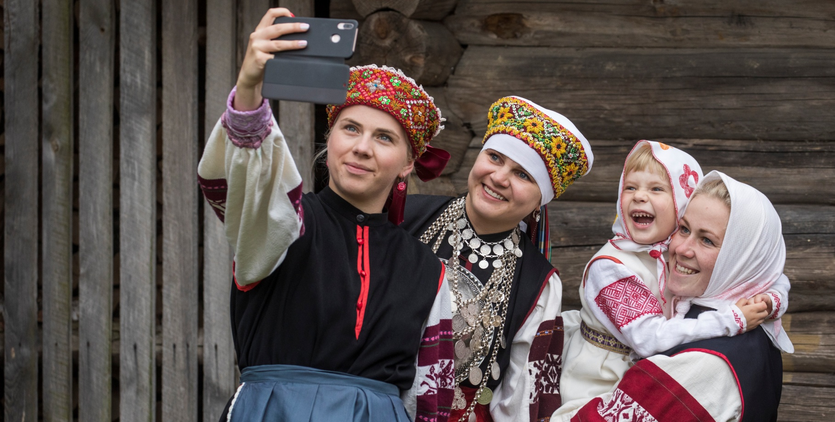

5. VÕRU MAAKONNA VISIOONI, VALDKONDLIKE VISIOONIDE JA EESMÄRKIDE SEOSED

Võru maakonna arengustrateegia üldvisiooni ning valdkondlike visioonide ja eesmärkide kokkuvõttev ülevaade on esitatud tabelis 1.
Tabel 1.Võru Maakonna visioon ning valdkondlikud visioonid ja eesmärgid
Maakonna visioon: | Meie maakond on õnnelike ja tegusate inimeste, rohkete võimaluste ning mitme kultuuriruumiga maa.
V1. Tervise ja heaolu ning siseturvalisuse valdkond
VV1. Visioon: |  | Inimesel on oma heaolu eest vastutav roll ja tema toimetulekuvõime on tagatud kogu elukaare jooksul.
VE1. Eesmärgid: |  | VE1.1.  Meie inimene elab tervena ja kaua. | VE1.2.  Meie inimene leiab enese-teostust. | VE1.3.  Meie inimene on kaitstud ja hoitud. Elanikel on võrdsed võimalused, toimivad sidusad kogukonnad ja võrgus-tikud. | VE1.4.  Maakonna tööhõive on kõrge. Kvaliteetne tööelu aitab tagada jätkusuutliku ettevõtluse.
V2. Elukestev õpe
VV2. Visioon: | Meie inimene on märgatud, haritud ja teadlik oma võimalustest ning osaleb aktiivselt elukestvas õppes.
VE2. Eesmärgid: |  | VE2.1.  Võru maakonna elanikud osalevad elukestvas õppes ja õppimis-võimalused on kõigile kättesaa-davad. | VE2.2.  Maakonnas on olemas mitmekülg-sed haridus-valikud. | VE2.3.  Haridus- ja noorsootöö valdkonnas on piisaval hulgal heal tasemel õpetajaid ja spetsialiste. | VE2.4.  Kasutame oma võimalusi parimal moel.
V3. Kestlik kogukond
VV3. Visioon: |  | Igas vanusegrupis oleval inimesel on meie maakonnas hea elada. Oluline rõhk on erinevate tasandite koostöö, millest tekib uus väärtus, koostöös on parem elada ja jõuame kaugemale.
VE3. Eesmärgid: |  | VE3.1.  Meie maakonnas on tugeva identiteedi-ga kogukon-nad, kes hoiavad ja kannavad edasi oma paikkonna keelt ja kultuurilist eripära. | VE3.2.  Meie maakonnas on turvalise, säästva ja keskkonna-hoidliku mõtteviisiga inimesed. | VE3.3.  Meie maakonnas toimivad elujõulised valdkondli-kud ja piirkondli-kud koostöö-võrgustikud ja pidevalt arenevad ühingud. | VE3.4.  Meie maakond on hästi toimetulevate inimeste kasvulava, siin on parim paik laste ja noorte füüsiliseks ja vaimseks arenguks, elujõulistele perekondadele ja tegusatele eakatele. | VE3.5.
V4. Majandus
VV4. Visioon: |  | Meie maakonnas on mitmekesised võimalused ettevõtmiseks ja erialaseks eneseteostuseks. Võru maakonna ettevõtjad rakendavad jätkusuutlikke uuendusi. Ettevõtjad ja avalik sektor jagavad ühiseid eesmärke ning teevad nende saavutamiseks tihedalt koostööd.
VE4. Eesmärgid: |  | VE4.1.  Meie maakonnas on jätku-suutlik ettevõtlus-keskkond. Ruumilise arengu häid tavasid ja parimaid praktikaid järgivaettevõtlus-keskkonnaarendamine, säilitades tasakaalu loodus- ja elukeskkon-naga. | VE4.2.  Meie maakonnas on ette-võtlus-teadlikud, ettevõtli-kud ning motiveeri-tud ja kõrge kvalifi-katsiooniga elanikud. Elukestev õpe väärtustab ettevõtlik-kust ja kõrgemat kvalifi-katsiooni, tagades elanike rahulolu ja motivat-siooni tulemus-likuks tööks ja ettevõt-luseks. | VE4.3.  Meie maakonnas on jätku-suutlikud, nutikad ja paindlikud ettevõtted.Uute ärimudelite ja tehno-loogiate kasutusele-võtt kõrgema lisandväärtuse ja tasuva-matetöö-kohtade saavuta-miseks. | VE4.4. | VE4.5. | VE4.6.
V5. Kultuur ja eripära
VV5. Visioon: |  | Võru maakonna kultuuri-, spordi ja turismivaldkond on mitmekülgne, kvaliteetne ja kõigile kättesaadav ning siinsed omanäolised kultuuriruumid on elujõulised.
VE5. Eesmärgid: |  | VE5.1.  Meie maakonnas on tugeva identiteedi-ga kogukon-nad, kes hoiavad ja kannavad edasi oma paikkonna keelt ja kultuurilist eripära. | VE5.2.  Kultuuri-valdkond on koordineeri-tud, tõhusalt avalikkusele kommuni-keeritud ning eest-vedajad hinnatud ja väärtustatud | VE5.3.  Kultuuril ja loovusel põhinev ettevõtlus loob töökohti ja panustab kestlikku arengusse ning kultuuri toetamises nähakse pikaajalise mõjuga investeerin-gut. | VE5.4.  Kultuuri-, loodus-, spordi- ja toiduturismi pakkumine põhineb eristuval ja rikkalikul vaimsel ja ainelisel kultuuripäran-dil. |  | .
HV1. Taristu ja looduskeskkond
HVV1. Visioon: |  | Meie maakonnas on arengut toetav taristu ja puhas looduskeskkond.
HVE1. Eesmärgid: |  | HVE1.1  Maakonnas on head ühendused ja teedevõrk. | HVE1.2.  Keskkonna-hoid ja ressursside säästlik kasutamine (sh põhja-vee kaitse, jäätmehool-dustaristu ja jäätmete töötlemise arendamine) ja maavarade säästlik kasutamine. | HVE1.3.  Maakonnas on suurene-nud taastu-vate energia-allikate kasutamine ning paranenud energia-säästlikkus. | HVE1.4.  Inimeste erinevaid vajadusi arvestav ning ühiskonna sidusust ja turvatunnet tagav avalik ruum. | HVE1.5.  Maa-kondliku energia ja kliima-kava ees-märkide raken-damine. | HVE1.6.
HV2. Maine
HVV2. Visioon: | Meie maakond on tuntud kui tugevaid emotsioone pakkuv, vaheldusrikka looduse ja mitme omanäolise kultuuriruumiga maa. Siin elavad tegusad ja külalislahked inimesed, kellel on tugev paigatunnetus ning kes räägivad oma kodukohast uhkusega. Maakonnas väärtustatakse jätkusuutlikku elu- ja ettevõtluskeskkonda ning meie suhtumine kohalikesse ressurssidesse on eeskujuks teistele.
Sõnumid: | 1. Võru maakonnas on tugevaid emotsioone pakkuv vaheldusrikas loodus ning eriilmelised asulad. |  | 2. Võru maakonnas on kaks omanäolist kultuuri-ruumi, mis loovad koostoimiva terviku. | 3. Siin on tegusad külalislah-ked inimesed, kellel on tugev paigatunne-tus. | 4. Iga Võru maakonna inimene, kogukond ja organisatsioon panustab maakonna hea maine loomisesse. | 5. Võru maa-konnas väärtus-tatakse jätku-suutlik-ku elu- ja ette-võtlus-kesk-konda.

5.1. STRATEEGILISTE VALDKONDADE OMAVAHELISED SEOSED

Võru maakonna arengustrateegia on üles ehitatud valdkondade vahelise sidususe põhimõttel.
Tervisesse ja heaollu ning siseturvalisusesse panustavad teised valdkonnad järgmiselt:
- iga laps saab kodulähedase alus- ja põhihariduse, mis aitab välja arendada tema andeid ja potentsiaali ning loob parimad eeldused elus hakkama saamiseks;
- kogukonnad märkavad abivajajaid ja hoolivad oma inimestest (kogukonnateenused, jagamismajandus);
- ettevõtjad panustavad oma töötajate heaolu ja tervise säilitamisse (töökeskkond, töökorraldus ja juhtimine, inimsuhted, paindlik tööaeg ja-koht, eneseteostus);
- meie looduskeskkond soosib liikuvat eluviisi, puhtaid toiduaineid ja vaimset tasakaalu;
- meil on soodsad võimalused tervise- ja sotsiaalvaldkonna ettevõtluseks (tervislik puhkus, raviteenused, väärika vananemisega seotud teenused jne).

Elukestvasse õppesse panustavad teised valdkonnad järgmiselt:
- märgatakse erivajadustega lapsi ning pakutakse neile vajalikke õppevorme ja tugiteenuseid;
- kogukonnas panustatakse elukestvasse õppesse ja väärtuste juurutamisse ja põlvkondade sidususse;
- ettevõtjaid kaasatakse hariduse andmisse (nt töövarju ja praktikavõimaluste pakkumine);
- omapära rakendatakse hariduskorralduses - väärtuspõhine õpe;
- positiivne maine tagab suurema huvi maakonna haridusasutustes õppimiseks.

Kestlikku kogukonda panustavad teised valdkonnad järgmiselt:
- arendatakse võimalusi kogukondade kaasamiseks heaolu toetavate avalike teenuste väljatöötamisse ja pakkumisse ning seeläbi soodustatakse kogukondlikku tööhõivet;
- haridusvaldkond pakub mitmekülgseid võimalusi (huviharidus, täiskasvanuharidus, kutseharidus, väärikate ülikool, elukestev õpe);
- ettevõtjad pakuvad elanikele atraktiivseid töökohti;
- arendatakse kogukondlikku kultuuri ja identiteeti, eristudes seeläbi teistest piirkondadest;
- mainekujundus aitab suurendada oma inimeste uhkustunnet kodukoha vastu.

Majandusse panustavad teised valdkonnad järgmiselt:
- heaolu valdkonnas rakendatakse innovatiivseid teenuselahendusi, pakkudes probleemidele uudseid lahendusi;
- hariduses käsitletakse ettevõtlikkust läbiva teemana, suurendamaks noorte huvi ettevõtluse vastu;
- kestlik kogukond aitab tagada maakonna elujõulisuse ning ettevõtjatele vajaliku tööjõu olemasolu;
- maakonna omanäolisust kasutatakse ettevõtluse arendamiseks (kohaliku ressursi nutikas väärindamine);
- positiivse maine kaudu tekitatakse huvi Võru maakonda investeerida.

Kultuuri ja eripärasse panustavad teised valdkonnad järgmiselt:
- kasutatakse kohalikke loodustooteid ja ravivõimalusi (Värska ravimuda, Kubija SPA jm);
- hariduskorraldus toetab oma keele ja kultuuri arengut (keelepesad, koolides võro- ja setokeelsed tunnid, väärtuspõhine haridus);
- kodus ja kogukonnas kantakse põlvest põlve edasi piirkondlikku kultuuri ja eripära;
- ettevõtjad saavad kas rahaliselt või oma toodanguga toetada kohalikke kultuuritegevusi ja algatusi;
- mainekujundus aitab esile tuua ning toetab sellega maakonna keelelist ja kultuurilist rikkust ja eripära.

Mainesse panustavad teised valdkonnad järgmiselt:
- oleme piirkond, kes ei karda tõele näkku vaadata ja otsib sihikindlalt lahendusi päris probleemidele. Meie kuvand on seotud sotsiaalse innovatsiooni ja rasketele probleemidele uudsete lahenduste otsimisega;
- elukestev õpe aitab kaasa inimese toimetulekule ja heaolu tõusule, mis omakorda toetab maakonna head mainet;
- tugeva eripäraga ja kestlikud kogukonnad;
- ettevõtjate edulood toetavad positiivset mainet;
- maineürituste ja tähtsündmuste reklaam kujundab positiivset mainet maakonnast.

6. ELLUVIIMISE KORRALDUS

Võru maakonna arengustrateegias kokku lepitud valdkondlike eesmärkide täitmiseks koostatakse vastavad tegevuskavad. Kavade koostamiseks kogutakse maakonna omavalitsustelt ja teistelt asjassepuutuvatelt organisatsioonidelt kokku info nende algatuste ja plaanide kohta, mis aitavad kaasa strateegiliste eesmärkide saavutamisele. Selleks tehakse infokorje maakonna kohalike omavalitsuste kaudu, et tagada strateegia sidusus omavalitsuste arengudokumentide ja strateegiatega. Ettepanekute tegemiseks tehakse üleskutse ka arenduskeskuse ning kohalike omavalitsuste veebilehtedel ja infokanalites.
Tegevuskavades määratletakse ka igale valdkonnale konkreetsed tulemusindikaatorid, millega eesmärgi saavutamist mõõta. Tegevuskavad sisaldavad infot objekti/projekti nime, indikatiivse maksumuse, vastutaja ja tähtaja kohta. Tegevuskavadesse kantud projektid on jaotatud kahe tasandi vahel: maakondliku/piirkondliku (mitut omavalitsust hõlmavad) ja kohaliku (ühte omavalitsust hõlmavad) mõjuga.
Koostatakse seitse tegevuskava:
- tervise- ja heaolu ning siseturvalisuse valdkonnale (lisa );
- elukestva õppe valdkonnale (lisa );
- kestliku kogukonna valdkonnale (lisa );
- majandusvaldkonnale (lisa );
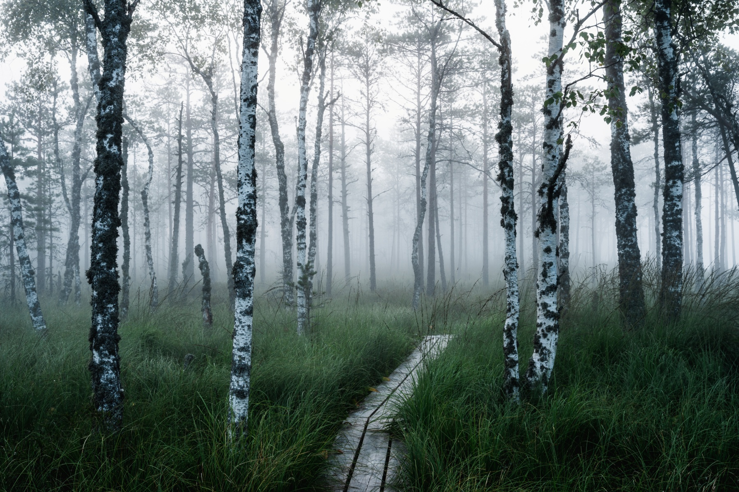
- kultuuri ja eripära valdkonnale (lisa );
- mainevaldkonnale (lisa );
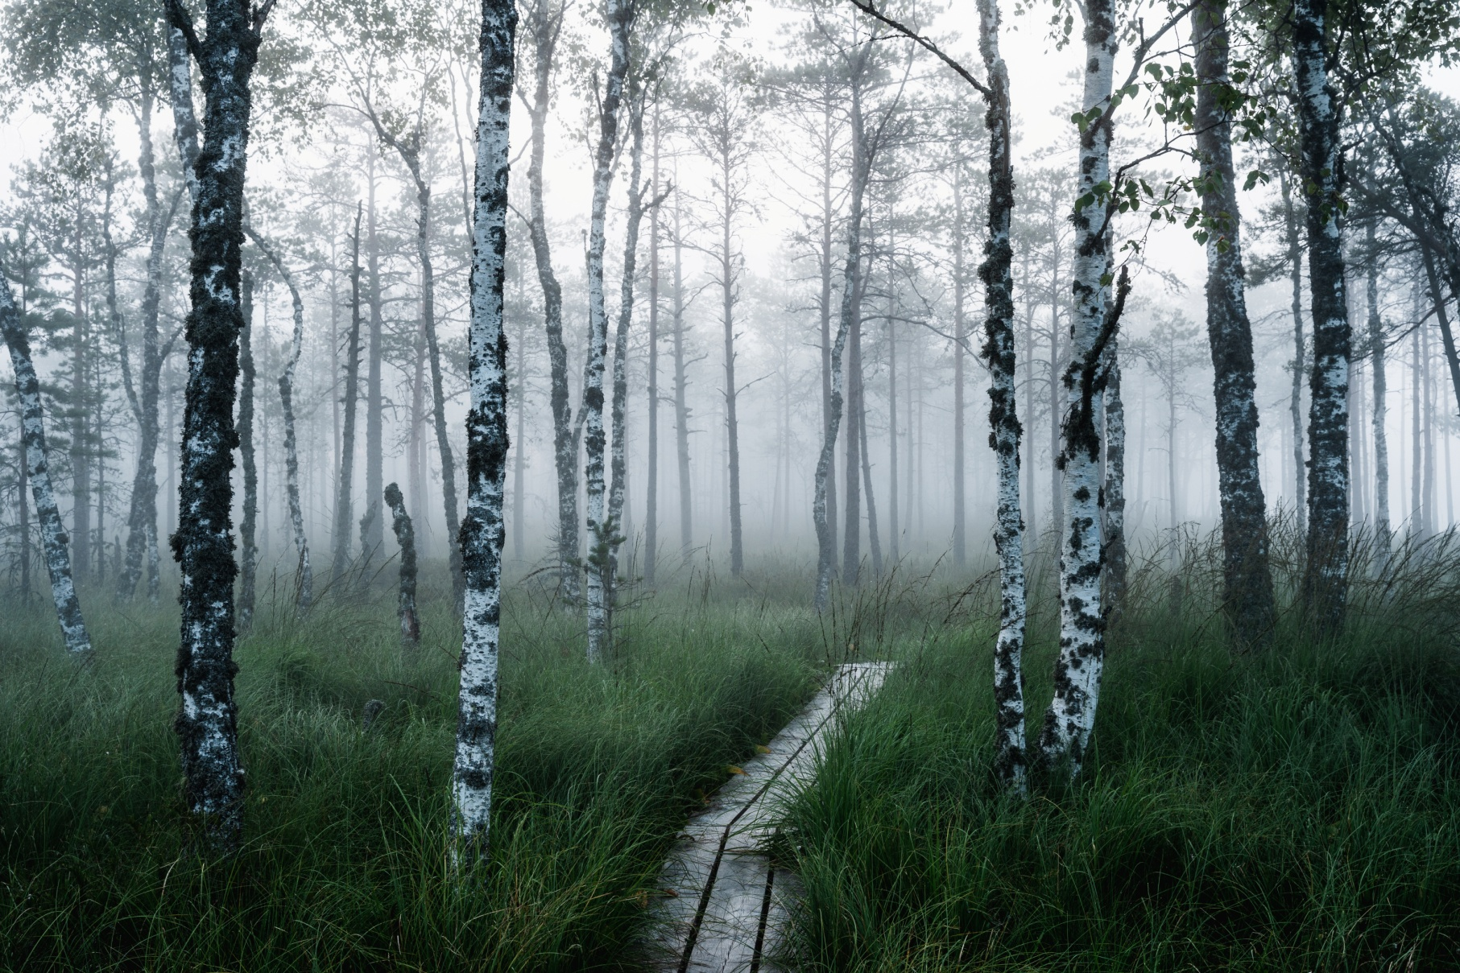
- taristu ja looduskeskkonna valdkonnale (lisa ).

Tegevuskavad vaadatakse üle vastavalt vajadusele ning kinnitatakse seadustes ette nähtud korras.
Tegevuskava puhul on tegemist nn rulluva dokumendiga, mis kirjeldab tegevusi 4 aasta perspektiivis ning igal aastal lisandub sellesse uus tegevusaasta.

6.1. SEIRE

SA Võrumaa Arenduskeskus kogub ja analüüsib seireandmeid maakonna arengustrateegia elluviimise mõju hindamiseks.
Strateegia seire ja hindamine on kavandatud kahel tasandil:
- valdkondlikes tegevuskavades kajastatud objekte/projekte ning neis välja toodud indikaatoreid seiratakse jooksvalt, omamaks ülevaadet, millises staadiumis on kavade elluviimine. Kord aastas koostab SA Võrumaa Arenduskeskus ülevaate, millised projektid on ellu viidud, millised mitte, samuti täiendatakse rakenduskavasid vajadusel uute projektidega;
- igal neljandal aastal viiakse ellu põhjalikum seire strateegiliste eesmärkide täitmise osas.

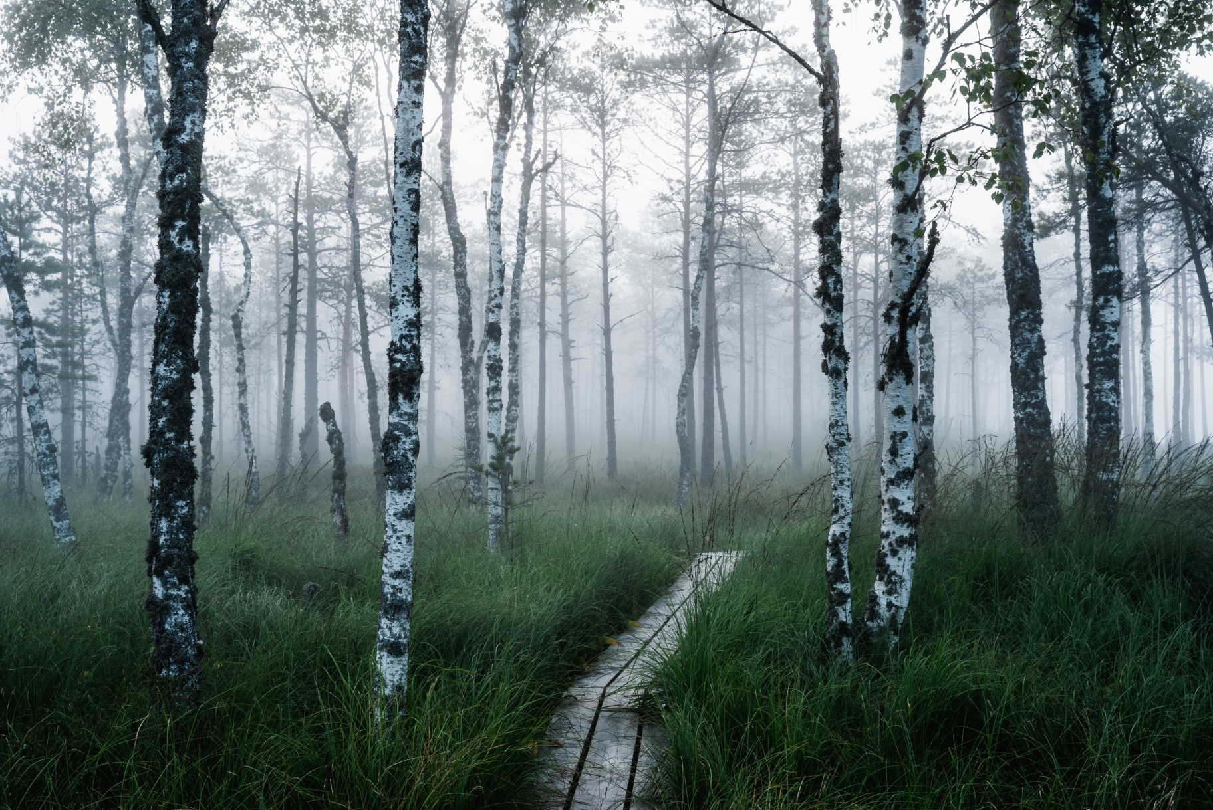
Arengustrateegia seire korraldamiseks määrab SA Võrumaa Arenduskeskus vastutajad. Kord aastas koostab SA Võrumaa Arenduskeskus arengustrateegia täitmise aruande.

